**TRƯỜNG ĐẠI HỌC SƯ PHẠM – ĐẠI HỌC ĐÀ NẴNG**

**KHOA TIN HỌC**



**BÁO CÁO**

**KHÓA LUẬN TỐT NGHIỆP**

**Đề tài:**

**NGHIÊN CỨU XÂY DỰNG WEBSITE**

**QUẢN LÝ HOẠT ĐỘNG CÂU LẠC BỘ TIN HỌC**

**Giảng viên hướng dẫn : TS. NGUYỄN HOÀNG HẢI**

**Sinh viên thực hiện : NGUYỄN QUANG DŨNG**

**Lớp sinh hoạt : 14CNTT**

**ĐÀ NẴNG, 04/2018**

**LỜI CẢM ƠN**

*Lời đầu tiên, tôi xin chân thành cảm ơn quý thầy cô trong khoa Tin học cũng như các quý thầy cô đang giảng dạy và công tác tại trường Đại học Sư Phạm - Đại học Đà Nẵng đã truyền đạt những kiến thức quý báu cho tôi trong những năm học vừa qua. Đặc biệt, tôi xin chân thành cảm ơn TS. Nguyễn Hoàng Hải, trường Đại học Sư phạm – Đại học Đà Nẵng đã tận tình hướng dẫn, giúp đỡ tôi trong suốt thời gian thực hiện đề tài.*

*Mặc dù đã cố gắng để hoàn thành dự án trong phạm vi cho phép và khả năng, nhưng không tránh khỏi sai sót và thiếu sót một số chức năng của hệ thống. Vì vậy, tôi mong muốn nhận được sự nhắc nhở và đóng góp ý kiến quý giá từ các thầy cô để hệ thống cũng như đề tài của tôi được hoàn thiện hơn.*

*Xin trân trọng cảm ơn!*

*Đà Nẵng, ngày tháng năm 2018*

***Sinh viên thực hiện***

**Nguyễn Quang Dũng**

**LỜI CAM ĐOAN**

*Tôi xin cam đoan những nội dung trong luận văn này là do tôi thực hiện dưới sự hướng dẫn trực tiếp của TS. Nguyễn Hoàng Hải.*

*Mọi tham khảo dùng trong luận văn đều được trích dẫn rõ ràng tên tác giả, tên công trình, thời gian, địa điểm công bố.*

*Mọi sao chép không hợp lệ, vi phạm quy chế đào tạo, hay gian trá, tôi xin chịu hoàn toàn trách nhiệm.*

***Sinh viên thực hiện***

**Nguyễn Quang Dũng**

**MỤC LỤC**

**DANH MỤC BẢNG BIỂU 6**

**DANH MỤC HÌNH ẢNH 7**

**DANH MỤC VIẾT TẮT 8**

**MỞ ĐẦU 9**

**1. Lý do chọn đề tài 9**

**2. Mục tiêu và nhiệm vụ nghiên cứu 9**

**2.1. Mục tiêu nghiên cứu 9**

**2.2. Nhiệm vụ nghiên cứu 9**

**3. Đối tượng và phạm vi nghiên cứu 9**

**3.1. Đối tượng nghiên cứu 9**

**3.2. Phạm vi nghiên cứu 10**

**4. Phương pháp nghiên cứu 10**

**5. Giải pháp đề xuất 10**

**6. Kết quả dự kiến 10**

**6.1. Lý thuyết 10**

**6.2. Thực tiễn 10**

**7. Bố cục đề tài 11**

**CHƯƠNG 1: CƠ SỞ LÝ THUYẾT 12**

**1. Ngôn ngữ Java 12**

**1.1. Tổng quan về ngôn ngữ Java 12**

**1.2. Môi trường và công cụ phát triễn 13**

**2. HTML 13**

**3. CSS và Boostrap 15**

**3.1. CSS 15**

**3.2. Bootstrap 16**

**4. JavaScript và JQuery 16**

**4.1. JavaScript 16**

**4.2. JQuery 17**

**5. Mô hình MVC 18**

**6. Spring Web MVC 19**

**7. Spring Security 20**

**8. Hệ quản trị cơ sở dữ liệu MySQL 21**

**9. Kết chương 21**

**CHƯƠNG 2: PHÂN TÍCH VÀ THIẾT KẾ HỆ THỐNG 22**

**1. Đặt vấn đề 22**

**2. Yêu cầu chức năng 22**

**3. Yêu cầu phi chức năng 22**

**4. Phân tích thiết kế hệ thống 23**

**4.1. Đặc tả yêu cầu hệ thống 23**

**4.2. Thiết kế cơ sở dữ liệu 41**

**4.3. Sơ đồ lớp 45**

**4.4. Sơ đồ tuần tự 45**

**5. Kết chương 54**

**CHƯƠNG 3: THỬ NGHIỆM VÀ ĐÁNH GIÁ 55**

**1. Kết quả thực tiễn 55**

**1.1. Về đề tài 55**

**1.2. Về kiến thức 55**

**2. Một số hình ảnh thử nghiệm 56**

**3. Kết chương 63**

**KẾT LUẬN VÀ HƯỚNG PHÁT TRIỂN 64**

**1. Kết luận 64**

**2. Hướng phát triển 64**

**TÀI LIỆU THAM KHẢO 65**

**PHỤ LỤC 66**

# DANH MỤC BẢNG BIỂU

Bảng 1.1: Các phiên bản Java đã phát hành 14

Bảng 1.2: Các thẻ HTML cơ bản thường dùng theo thứ tự A-Z 17

Bảng 2.1: Danh sách các use case 29

Bảng 2.2: Mô tả use case đăng ký 29

Bảng 2.3: Mô tả use case đăng nhập 30

Bảng 2.4: Mô tả use case xem thông báo, tin tức, hoạt động 31

Bảng 2.5: Mô tả use case tìm kiếm thông báo, tin tức, hoạt động 31

Bảng 2.6: Mô tả use case đăng ký tham gia hoạt động 32

Bảng 2.7: Mô tả use case cập nhập thông tin cá nhân 33

Bảng 2.8: Mô tả use case đăng xuất 33

Bảng 2.9: Mô tả use case đóng góp ý kiến 34

Bảng 2.10: Mô tả use case quản lý tài khoản 35

Bảng 2.11: Mô tả use case quản lý thể loại tin 36

Bảng 2.12: Mô tả use case quản lý thông báo, tin tức 37

Bảng 2.13: Mô tả use case quản lý hoạt động 38

Bảng 2.14: Mô tả use case quản lý chức vụ 38

Bảng 2.15: Mô tả use case quản lý chức vụ 40

Bảng 2.16: Mô tả use case phân quyền truy cập 41

Bảng 2.17: Mô tả use case quản lý nội quy 42

Bảng 2.18: Mô tả use case điểm danh hoạt động 42

Bảng 2.19: Bảng dữ liệu tài khoản 44

Bảng 2.20: Bảng dữ liệu nội quy 44

Bảng 2.21: Bảng dữ liệu ý kiến, đóng góp 44

Bảng 2.22: Bảng dữ liệu thể loại tin 44

Bảng 2.23: Bảng dữ liệu tin tức 45

Bảng 2.24: Bảng dữ liệu chứ vụ 45

Bảng 2.25: Bảng dữ liệu quyền truy cập 45

Bảng 2.26: Bảng dữ liệu quyền truy cập của chức vụ 45

Bảng 2.27: Bảng dữ liệu hoạt động 45

Bảng 2.28: Bảng dữ liệu tham gia hoạt động 46

Bảng 2.29: Bảng dữ liệu điểm danh 46

Bảng 2.30: Bảng dữ liệu chi tiết điểm danh 46

# DANH MỤC HÌNH ẢNH

Hình 1.1: Mô hình MVC 21

Hình 1.2: Luồng dữ liệu trong Spring Web MVC 22

Hình 2.1: Sơ đồ use case tông quát 26

Hình 2.2: Sơ đồ use case khách vãng lai 26

Hình 2.3: Sơ đồ use case thành viên 27

Hình 2.4: Sơ đồ use case ban quản trị 28

Hình 2.5: Sơ đồ cơ sở dữ liệu 43

Hình 2.6: Sơ đồ lớp 47

Hình 2.7: Sơ đồ tuần tự đăng ký 48

Hình 2.8: Sơ đồ tuần tự đăng nhập 49

Hình 2.9: Sơ đồ tuần tự quản lý thông tin cá nhân 50

Hình 2.10: Sơ đồ tuần tự xem tin tức 51

Hình 2.11: Sơ đồ tuần tự tìm kiếm tin tức 51

Hình 2.12: Sơ đồ tuần tự đăng ký tham gia hoạt động 52

Hình 2.13: Sơ đồ tuần tự thêm hoạt động 53

Hình 2.14: Sơ đồ tuần tự cập nhập hoạt động 54

Hình 2.15: Sơ đồ tuần tự xóa hoạt động 55

Hình 2.16: Sơ đồ tuần tự gửi ý kiến đóng góp 56

Hình 3.1: Trang đăng nhập 58

Hình 3.2: Trang chủ 59

Hình 3.3: Chi tiết tin tức 60

Hình 3.4: Danh sách hoạt động 61

Hình 3.5: Chi tiết hoạt động 62

Hình 3.6: Trang quản lý 63

Hình 3.7: Trang quản lý hoạt động 63

Hình 3.8: Trang quản lý hoạt động 64

Hình 3.9: Trang thống kê tài khoản 64

# DANH MỤC VIẾT TẮT

|  |  |
| --- | --- |
| **Từ viết tắt** | **Ý nghĩa** |
| MVC | Model – View – Controller |
| HTML | Hyper Text Markup Language |
| AJAX | Asynchronous JavaScript and XML |
| CSS | Cascading Style Sheets |
| CSDL | Cơ sở dữ liệu |

# MỞ ĐẦU

## **Lý do chọn đề tài**

Hiện tại công việc quản lý hoạt động của câu lạc bộ tin học còn thủ công, thông tin tin tức, sự kiện truyền đạt đến các thành viên còn hạn chế, việc thống kê số lượng thành viên còn khó khăn. Để dễ dàng quản lý các hoạt động, quản lý thành viên tham gia hoạt động và đưa thông tin hoạt động đến các thành viên giúp thành viên câu lạc bộ đăng ký tham gia hoạt động một cách linh hoạt nhất, tôi đã chọn đề tài “Ngiên cứu xây dựng website quản lý hoạt động câu lạc bộ tin học” trên nền tảng Java Spring Framework.

## **Mục tiêu và nhiệm vụ nghiên cứu**

### **Mục tiêu nghiên cứu**

* Tìm hiểu về cách thức hoạt động của câu lạc bộ tin học.
* Phân tích thiết kế hệ thống quản lý hoạt động câu lạc bộ tin học.
* Xây dựng website quản lý câu lạc bộ tin học.

### **Nhiệm vụ nghiên cứu**

* Đưa thông tin các hoạt động của câu lạc bộ tin học lên website, giúp cho các thành viên câu lạc bộ tiếp cận tới các hoạt động một cách dễ dàng và linh hoạt. Đảm bảo các hoạt động của câu lạc bộ đề ra được nhiều người biết và số lượng tham gia cao.
* Phát triển chức năng thông tin thành viên giúp cho việc quản lý thành viên dễ dàng hơn.

## **Đối tượng và phạm vi nghiên cứu**

### **Đối tượng nghiên cứu**

* Thành viên và các hoạt động của câu lạc bộ tin học.
* Hệ thống hoạt động của câu lạc bộ tin học.
* Ngôn ngữ lập trình Java và Spring Framework.

### **Phạm vi nghiên cứu**

* Câu lạc bộ tin học trường Đại học Sư phạm Đà Nẵng.
* Nền tảng Java.
* Công cụ lập trình Eclipse.

## **Phương pháp nghiên cứu**

Tìm hiểu, khảo sát các nhu cầu về chức năng của thành viên trong câu lạc bộ tin học để áp dụng xây dựng hệ thống.

Tham khảo cách tổ chức hoạt động, cách thức thông báo tin tức của câu lạc bộ.

Nghiên cứu tài liệu, tìm hiểu nền tảng Java và Spring Framework để xây dựng website.

## **Giải pháp đề xuất**

Sử dụng AJAX để xử lý bất đồng bộ trong việc yêu cầu và nhận xử lý các phản hồi từ server, qua đó nâng cao trải nghiệm của người dùng.

## **Kết quả dự kiến**

### **Lý thuyết**

Xây dựng thành công website quản lý hoạt động câu lạc bộ tin học đem lại hiệu quả cao cho việc quản lý các hoạt động của câu lạc bộ tin.

### **Thực tiễn**

Kết quả đạt được là một website bao gồm các chức năng như:

* Đăng ký, đăng nhập
* Hiển thị thông báo, tin tức, sự kiện
* Tìm kiếm thông tin về thông báo, tin tức, sự kiện
* Đăng ký tham gia hoạt động
* Đóng góp ý kiến
* Quản lý thành viên (Thêm, xóa, cập nhập)
* Quản lý tin tức (Thêm, xóa, cập nhập)
* Quản lý hoạt động (Thêm, xóa,cập nhập)

## **Bố cục đề tài**

**Mở đầu:**

Giới thiệu lý do chọn đề tài, khách thể và đối tượng nghiên cứu trong đề tài, giới hạn phạm vi nghiên cứu của đề tài, nhiệm vụ và phương pháp nghiên cứu của đề tài.

**Chương 1: Cơ sở lý thuyết**

Trình bày những lý thuyết liên quan đến đề tài. Những kiến thức lý thuyết này đóng vai trò quan trọng, là cơ sở chính trong việc hình thành và phát triển hệ thống.

**Chương 2: Phân tích và thiết kế hệ thống**

Trình bày phân tích thiết kế hệ thống và phân tích cơ sở dữ liệu.

**Chương 3: Thử nghiệm và đánh giá.**

Trình bày những kết quả đạt được khi xây dựng website và hướng phát triển.

# CƠ SỞ LÝ THUYẾT

## **Ngôn ngữ Java**

### **Tổng quan về ngôn ngữ Java**

Java là một ngôn ngữ lập trình được phát triển bởi Sun Microsystems năm 1995. Ngày nay, Java thuộc quyền sở hữu bởi Oracle và là một trong những ngôn ngữ lập trình được sử dụng rộng rãi nhất thế giới.

|  |  |  |  |
| --- | --- | --- | --- |
| Năm | Tháng | | Sự kiện |
| 1996 | Tháng một | Phát hành JDK 1.0 | |
| 1997 | Tháng hai | Phát hành JDK 1.1 | |
| 1998 | Tháng mười hai | Phát hành SDK 1.2 | |
| 1999 | Tháng tám | Phát hành Java 2 Platform, Standard Edition (J2SE) | |
| Tháng mười hai | Phát hành Java 2 Platform, Enterprise Edition (J2EE) | |
| 2000 | Tháng năm | J2SE và SDK 1.3 | |
| 2002 | Tháng hai | J2SE và SDK 1.4 | |
| 2004 | Tháng chín | J2SE 5.0 và JDK 1.5 | |
| 2006 | Tháng mười hai | Java SE 6 và JDK 1.6 | |
| 2010 | Tháng tư | Oracle mua lại Sun | |
| 2011 | Tháng bảy | Java SE 7 và JDK 1.7 | |
| 2014 | Tháng ba | Java SE 8 và JDK 1.8 | |
| 2017 | Tháng chín | Java SE 9 và JDK 1.9 | |

Bảng 1.1: Các phiên bản Java đã phát hành

Java là ngôn ngữ lập trình hướng đối tượng và có cú pháp tượng tự C++. Java được đảm bảo “Write Once, Run Anywhere”, nghĩa là các chương trình chỉ cần viết một lần và chạy được trên mọi nơi khác nhau. Để làm được điều này Java đưa ra khái niệm máy ảo JVM (Java Virtual Machine). Khi biên dịch, mã nguồn sẽ được dịch sang bytecode sau đó máy ảo JVM sẽ dịch tiếp bytecode thành mã máy để máy tính có thể hiểu và chạy được.

Vì Java là ngôn ngữ lập trình hướng đối tượng nên nó có 4 tính chất đặc thù sau:

* Tính đóng gói: là cơ chế ràng buộc dữ liệu và thao tác trên dữ liệu thành một thể thống nhất (đối tượng), tránh được các tác động từ môi trường bên ngoài nhầm mục đích che dấu thông tin.
* Tính kế thừa: ta có thể xây dựng các lớp mới thông qua sự kế thừa từ lớp cũ, các lớp mới thừa hưởng thuộc tính và phương thức của lớp nó kề thừa và có thể bổ sung thêm thuộc tính cũng như phương thức mới.
* Tính trừu tượng: là tiến trình xác định và nhóm các thuộc tính, các hành động liên quan đến một thực thể đặc thù, xét trong mối tương quan với ứng dụng đang phát triển.
* Tính đa hình: cho phép mô tả những phương thức có tên giống nhau trong các lớp khác nhau.

### **Môi trường và công cụ phát triễn**

Java Development Kit (JDK), đây là bộ công cụ gồm môi trường lập trình, phát triển ứng dụng bằng ngôn ngữ Java bao gồm bộ biên dịch và thực thi chương trình.

Để lập trình Java, bạn có thể sử dụng những IDE hiện đại hỗ trợ riêng cho việc lập trình Java như Netbean, Eclipse,…Đây là những IDE mã nguồn mở, miễn phí, mạnh mẽ.

## **HTML**

HTML là chữ viết tắt của cụm từ “Hyper Text Markup Language”, là một ngôn ngữ đánh dấu siêu văn bản được sử dụng để tạo trang web, trên một website có thể sẽ có nhiều trang và mỗi trang được quy ra là một tập tin HTML. Cha để của HTML là Tim Berners-Lee, cũng là người khai sinh ra World Wide Web và là chủ tịch của World Wide Web Consortium.

Một tập tin HTML được hình thành bởi các phần tử HTML được quy định bằng các thẻ (tag), các thẻ được bao bới dấu ngoặc nhọn (ví dụ <html>) và thường là sẽ được khai báo thành một cặp, bao gồm thẻ đóng và thẻ mở (ví dụ <html> </html>). Nhưng một số thẻ đặc biết lại không có thẻ đóng và dữ liệu được khai báo sẽ nằm trong các thuộc tính (ví dụ <img>)

Khi một tập tin HTML được hình thành, việc xử lý nó sẽ do trình duyệt web đảm nhận. Trình duyệt sẽ đóng vai trò đọc hiểu nội dung HTML từ các thẻ bên trong và sẽ chuyển sang dạng văn bản đã được đánh dấu để đọc, nghe hoặc hiểu (do các bot máy tính hiểu).

HTML sẽ được khai báo bằng các phần tử bởi các từ khóa. Nội dung nằm bên trong cặp từ khóa sẽ là nội dung bạn cần định dạng với HTML.

|  |  |
| --- | --- |
| Thẻ | Mô tả |
| <!- -> | Định nghĩa một bình luận |
| <!DOCTYPE> | Xác định loại tài liệu |
| <a> | Định nghĩa một siêu liên kết |
| <b> | Thẻ định nghĩa chữ in đậm |
| <body> | Định nghĩa thân của tài liệu |
| <br> | Định nghĩa ngắt dòng đơn |
| <div> | Định nghĩa một khối trong tài liệu |
| <footer> | Định nghĩa phần footer cho 1 tài liệu |
| <form> | Định nghĩa một form cho người dùng nhập |
| <h1> đến <h6> | Định nghĩa tiêu đề |
| <head> | Xác định các thông tin về tài liệu |
| <hr> | Sử dụng để phân tách các phần nội dung |
| <html> | Định nghĩa gốc của một tài liệu |
| <img> | Định nghĩa một hình ảnh |
| <input> | Định nghĩa một ô nhập dữ liệu |
| <label> | Định nghĩa một nhãn cho một phần từ input |
| <li> | Định nghĩa một danh sách |
| <link> | Xác định mối quan hệ giữa tài liệu và một nguồn bên ngoài |
| <option> | Định nghĩa một lựa chọn trong danh sách drop-down |
| <select> | Định nghĩa một danh sách drop-down |
| <table> | Định nghĩa một bảng |
| <td> | Định nghĩa một ô trong bảng |
| <th> | Định nghĩa một hàng trong bảng |
| <textarea> | Định nghĩa một ô nhập dữ liệu văn bản có nhiều dòng |
| <title> | Định nghĩa một tiêu đề cho tài liệu |
| <ul> | Định nghĩa một danh sách không có thứ tự |

Bảng 1.2: Các thẻ HTML cơ bản thường dùng theo thứ tự A-Z

## **CSS và Boostrap**

### **CSS**

CSS là chữ viết tắt của Cascading Style Sheets, nó là một ngôn ngữ được sử dụng để tìm và định dạng lại các phần tử được tạo ra bởi các ngôn ngữ đánh dấu (ví dụ như HTML).

Phương thức hoạt động của CSS là nó sẽ tìm dựa vào các vùng chọn, vùng chọn có thể là tên một thẻ HTML, tên một ID, class hay nhiều kiểu khác. Sau đó là nó sẽ áp dụng các thuộc tính cần thay đổi lên vùng chọn đó.

Một đoạn CSS bao gồm 4 phần như thế này:

Vùng chọn {

thuộc tính: giá trị;

thuộc tính: giá trị;

…

}

Nghĩa là nó sẽ được khai báo bằng vùng chọn, sau đó các thuộc tính và giá trị sẽ nằm bên trong cặp dấu ngoặc nhọn {}. Mỗi thuộc tính sẽ luôn có một giá trị riêng, giá trị có thể là dạng số, hoặc các tên giá trị trong danh sách có sẵn của CSS. Phần giá trị và thuộc tính phải được cách nhau bằng dấu hai chấm, và mỗi một dòng khai báo thuộc tính sẽ luôn có dấu chấm phẩy ở cuối. Một vùng chọn có thể sử dụng không giới hạn thuộc tính.

### **Bootstrap**

Bootstrap là 1 framework HTML, CSS, và JavaScript được sử dụng nhiều nhất trên thế giới để xây dựng một website. Bootstrap đã xây dựng nên một chuẩn riêng.

Đặc điểm của Bootstrap:

* Rất dễ sử dụng.
* Responsive: Bootstrap xây dựng sẵn reponsive css trên các thiết bị điện thoại, máy tính bảng và desktops, giúp tiết kiệm thời gian trong việc tạo ra một website thân thiện với các thiết bị điện tử khác nhau.
* Tương thích với hầu hết các trình duyệt.

## **JavaScript và JQuery**

### **JavaScript**

JavaScript là một ngôn ngữ thông dịch, chương trình nguồn của nó được nhúng hoặc tích hợp vào tập tin HTML. Khi trang web được tải trong trình duyệt hỗ trợ javaScript, Trình duyệt sẽ thông dịch và thực hiện các lệnh JavaScript.

Javascript là một ngôn ngữ có đặc tính:

* Đơn giản.
* Động (Dynamic).
* Hướng đối tượng (Object Oriented).

Có 2 cách để nhúng Javascript vào trong tập tin HTML.

Cách 1: Viết chưong trình Javascript trực tiếp trong file HTML

<script type=”text/javascript”>

// các lệnh javascript

</script>

Cách 2: Sử dụng tập tin javascript bên ngoài

Cũng giống như CSS ngoại tuyến, chúng ta cũng có thể nhúng JavaScript vào tập tin HTML bằng cách liên kết đến một tập tin bên ngoài, đây cũng là phương thức được sử dụng nhiều nhất.

Với phương pháp này, các lệnh JavaScrip sẽ được viết trong một file riêng biệt có phần mở rộng là .js

Để nhúng tập tin javaScript vào tập tin HTML ta sử dụng đoạn mã sau:

<script type=”text/javascript” src=”tên file.js”></script>

### **JQuery**

JQuery là một thư viện JavaScript nhỏ gọn nhưng giàu tính năng. Nó giúp cho tài liệu HTML xử lý các thao tác, sự kiện và Ajax một cách đơn giản. Với sự kết hợp tính linh hoạt và tính mở rộng, jQuery đã thay đổi hướng nhìn của hàng triệu người sử dụng JavaScript

Một số tính năng quan trọng được jQuery hỗ trợ:

Thao tác DOM: jQuery giúp dễ dàng lựa chọn các phần tử DOM để duyệt một cách dễ dàng như sử dụng CSS và chỉnh sửa nội dung của chúng bởi sử dụng phương tiện Selector mã nguồn mở.

Xử lý sự kiện: jQuery giúp tương tác với người dùng tốt hơn bằng việc xử lý các sự kiện đa dạng mà không làm cho HTML code rối tung lên với các Event Handler.

Hỗ trợ AJAX: jQuery giúp bạn rất nhiều để phát triển một site giàu tính năng và phản hồi tốt bởi sử dụng công nghệ AJAX.

## **Mô hình MVC**

MVC (Model – View – Controller) là một mẫu kiến trúc phần mềm trong kỹ thuật kỹ sư phần mềm. Khi sử dụng đúng cách, mẫu MVC giúp cho người phát triển phần mềm cô lập các nguyên tắc nghiệp vụ và giao diện người dùng một cách rõ ràng hơn. Phần mềm phát triển theo mẫu MVC tạo nhiều thuận lợi cho việc bảo trì vì các nguyên tắc nghề nghiệp và giao diện ít liên quan với nhau.

Các thành phần trong mô hình MVC:

* Model: Đây là thành phần chứa tất cả các nghiệp vụ logic, phương thức xử lý, truy xuất database, đối tượng mô tả dữ liệu như các Class, hàm xử lý...
* View: Đảm nhận việc hiển thị thông tin, tương tác với người dùng, nơi chứa tất cả các đối tượng GUI như textbox, images...Hiểu một cách đơn giản, nó là tập hợp các form hoặc các file HTML.
* Controller: Giữ nhiệm vụ nhận điều hướng các yêu cầu từ người dùng và gọi đúng những phương thức xử lý chúng... Chẳng hạn thành phần này sẽ nhận request từ url và form để thao tác trực tiếp với Model.

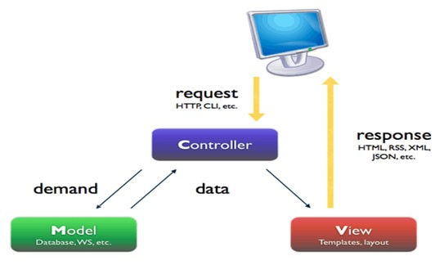 Cơ chế hoạt động của mô hình MVC:

Hình 1.1: Mô hình MVC

Khi có một yêu cầu từ phía client gửi đến server, Bộ phận controller có nhiệm vụ nhận yêu cầu, xử lý yêu cầu đó. Và nếu cần, nó sẽ gọi đến phần model, vốn là bộ phần làm việc với Database.. Sau khi xử lý xong, toàn bộ kết quả được đẩy về phần View. Tại View sẽ gen ra mã HTML tạo nên giao diện, và trả toàn bộ HTML về trình duyệt để hiển thị.

## **Spring Web MVC**

Spring Web MVC là một web framework được xây dựng dựa trên Servlet API. Nó cung cấp kiến trúc MVC và các thành phần được sử dụng để phát triển các úng dụng web một cách linh hoạt.

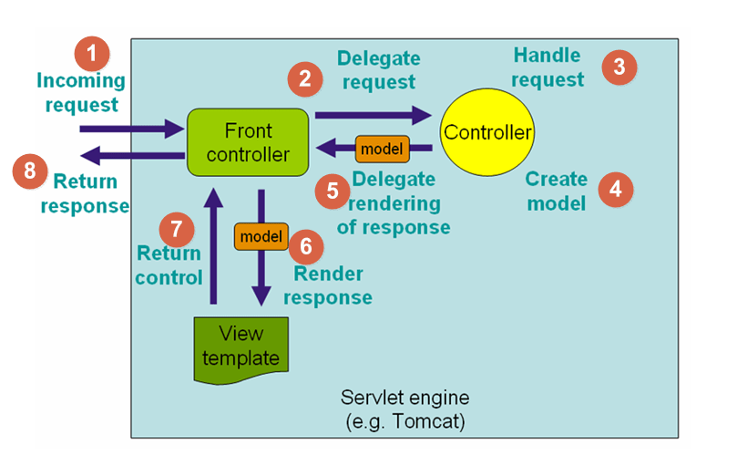Hình 1.2: Luồng dữ liệu trong Spring Web MVC

Các yêu cầu ban đầu sẽ được gửi tới Front Controller (Dispatcher Servlet). Front Controller sẽ sử dụng Handle Mapping để phân biệt controller nào sẽ xử lý yêu cầu được gửi tới. Sau khi controller nhận yêu cầu, nó gọi tới các class service thích hợp để xử lý yêu cầu. Sau khi xử lý xong controller sẽ nhận được model từ tầng Service hoặc tầng DAO và gửi dữ liệu tới Front Controller. Front Controller sẽ tìm các mẫu view thông qua view resolver và truyền dữ liệu vào nó. View template, model, view page được tạo ra và gửi trả lại Front Controller. Front controller gửi một view page tới trình duyệt để hiển thị cho người dùng.

## **Spring Security**

Spring Security là một framework tập trung vào việc cung cấp xác thực và ủy quyền cho các ứng dụng Java.

Đặc điểm của Spring Security:

* Hỗ trợ toàn diện và mở rộng cho cả cơ chế xác thực và phần quyền.
* Bảo vệ chống lại các cuộc tấn công như phiên cố định, clickjacking, yêu cầu xóa trang web chéo, v.v.
* Tích hợp Servlet API
* Tùy chọn tích hợp với Spring Web MVC

Spring Security cung cấp 2 cơ chế cơ bản:

* Xác thực: là tiến trình thiết lập một principal. Principal có thể hiểu là một người, hoặc một thiết bị, hoặc một hệ thống nào đó có thể thực hiện một hành động trong ứng dụng.
* Ủy quyền: là tiến trình quyết định xem một principal có được phép thực hiện một hành động trong ứng dụng hay không.

## **Hệ quản trị cơ sở dữ liệu MySQL**

MySQL là [hệ quản trị cơ sở dữ liệu](https://vi.wikipedia.org/wiki/H%E1%BB%87_qu%E1%BA%A3n_tr%E1%BB%8B_c%C6%A1_s%E1%BB%9F_d%E1%BB%AF_li%E1%BB%87u) [tự do nguồn mở](https://vi.wikipedia.org/wiki/Ph%E1%BA%A7n_m%E1%BB%81m_ngu%E1%BB%93n_m%E1%BB%9F) phổ biến nhất thế giới và được các nhà phát triển rất ưa chuộng trong quá trình phát triển ứng dụng. Vì MySQL là cơ sở dữ liệu tốc độ cao, ổn định và dễ sử dụng, có tính khả chuyển, hoạt động trên nhiều hệ điều hành cung cấp một hệ thống lớn các hàm tiện ích rất mạnh. Với tốc độ và tính bảo mật cao, MySQL rất thích hợp cho các ứng dụng có truy cập CSDL trên internet.

## **Kết chương**

Trên đây là các cơ sở lý thuyết làm nền tảng cho sự phát triển của hệ thống trang web, là cơ sở để hình thành vấn đề từ đó xác định phương pháp nghiên cứu cho đề tài.

# PHÂN TÍCH VÀ THIẾT KẾ HỆ THỐNG

## **Đặt vấn đề**

Hiện tại câu lạc bộ tin học trường Đại học Sư phạm Đà Nẵng vẫn chưa có trang quản lý hoạt động cụ thể, thông tin các hoạt động của câu lạc bộ được đăng trên nhóm mạng xã hội vẫn chưa được rõ ràng cũng như thông tin của các thành viên trong câu lạc bộ. Để khắc phục những hạn chế trên thì việc xây dựng website quản lý hoạt động câu lạc bộ là tất yếu.

## **Yêu cầu chức năng**

Cho phép người dùng đăng nhập, đăng ký tham gia câu lạc bộ tin học.

Hiển thị các tin tức, thông báo, sự kiện hoạt động cho người dùng xem hoặc tìm kiếm.

Cho phép người dùng đăng ký tham gia các hoạt động.

Cho phép thành viên gửi ý kiến.

Cho phép ban quản lý câu lạc bộ quản lý thông tin cá nhân thành viên, quản lý tin tức, quản lý hoạt động, quản lý nội quy, phân quyền.

Hiển thị ý kiến của thành viên cho ban quản trị xem.

Thống kê tài khoản đăng ký, thống kê số lượng hoạt động.

## **Yêu cầu phi chức năng**

Giao diện thân thiện, dễ sử dụng.

Hỗ trợ nhiều loại trình duyệt.

Bảo mật thông tin tốt.

## **Phân tích thiết kế hệ thống**

### **Đặc tả yêu cầu hệ thống**

#### **Tác nhân**

Tác nhân đại diện cho vai trò của người dùng. Hệ thống gồm 3 loại người dùng: khách vãng lai, thành viên và ban quản lý.

Khách vãng lai là đối tượng người dùng chưa đăng ký thành viên và có chức năng xem, tìm kiếm thông tin hoạt động của câu lạc bộ.

Thành viên là đối tượng người dùng đã đăng ký thành viên, kế thừa toàn bộ chức năng của khách vãng lai và có thêm chức năng đăng ký hoạt động, gửi ký kiến, đóng góp và quản lý thông tin cá nhân.

Ban quản lý là đối tượng người dùng đã đăng ký thành viên, kế thừa toàn bộ chức năng của thành viên và có thêm chức năng quản lý mọi hoạt động, tin tức hay các thành viên khác điển hình là chủ nhiệm và phó chủ nhiệm câu lạc bộ.

#### **Sơ đồ use case**

- Sơ đồ use case tổng quát

Hình 2.1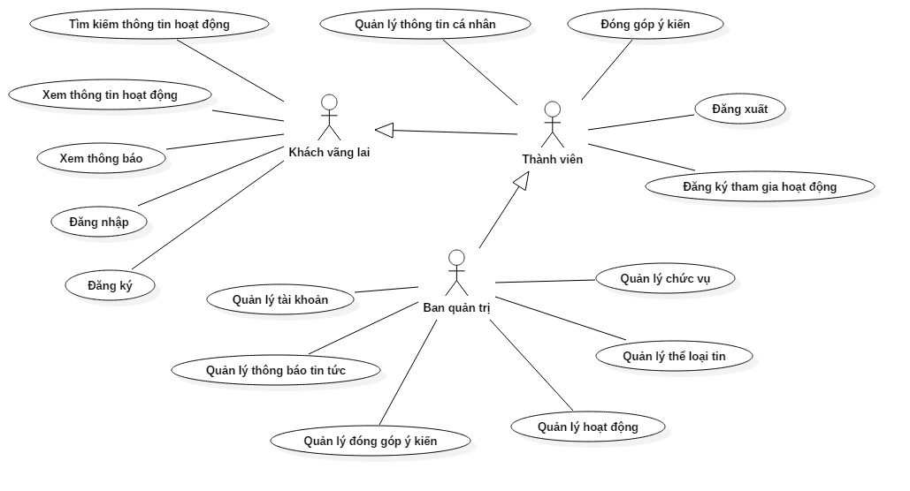: Sơ đồ use case tông quát

- Sơ đồ use case của khách vãng lai

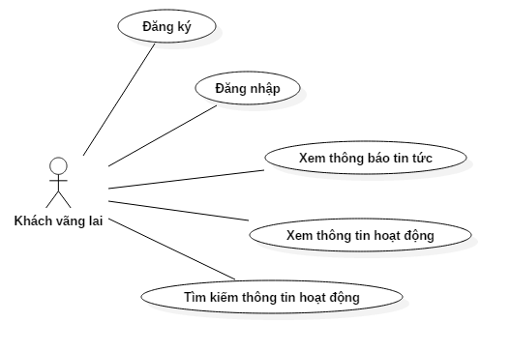Hình 2.2: Sơ đồ use case khách vãng lai

- Sơ đồ use case của thành viên

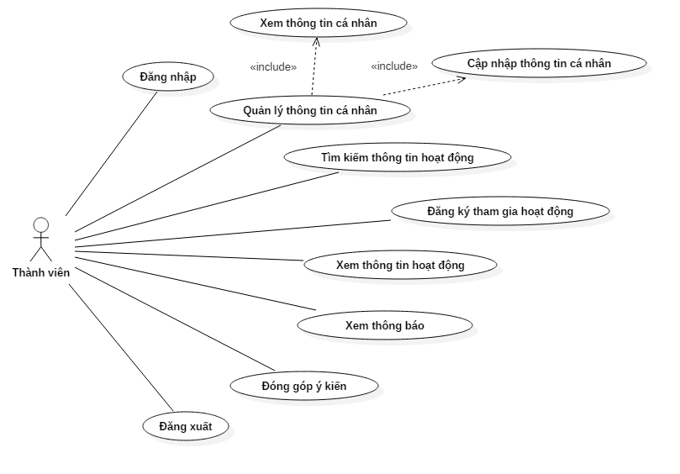Hình 2.3: Sơ đồ use case thành viên

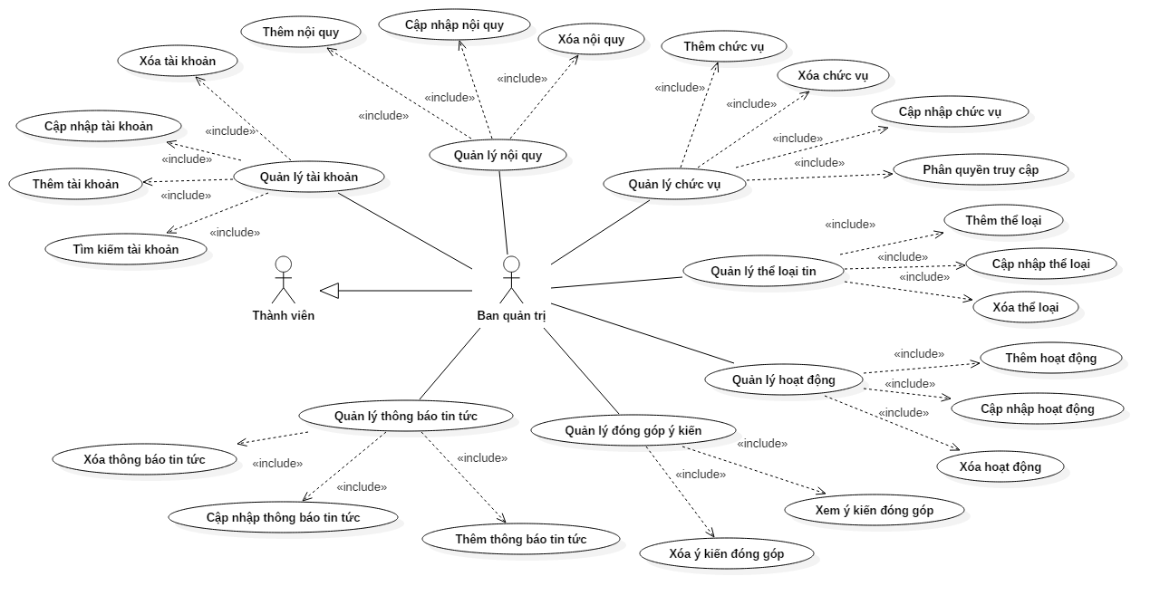 - Sơ đồ use case của ban quản trị

Hình 2.4: Sơ đồ use case ban quản trị

#### **Danh sách các tác nhân**

|  |  |  |
| --- | --- | --- |
| Mã Use Case | Tác nhân chính | Chức năng |
| UC 1 | Khách vãng lai | Đăng ký thành viên |
| UC 2 | Thành viên | Đăng nhập |
| UC 3 | Khách vãng lai, thành viên | Xem thông báo, tin tức, hoạt động |
| UC 4 | Khách vãng lai, thành viên | Tìm kiếm thông báo, tin tức, hoạt động |
| UC 5 | Thành viên | Đăng ký tham gia hoạt động |
| UC 6 | Thành viên | Quản lý thông tin cá nhân |
| UC7 | Thành viên | Đăng xuất |
| UC 8 | Thành viên | Gửi ý kiến, đóng góp |
| UC 9 | Ban quản lý | Quản lý tài khoản (Thêm, xóa, cập nhập) |
| UC 10 | Ban quản lý | Quản lý thể loại tin (Thêm, xóa, cập nhập) |
| UC 11 | Ban quản lý | Quản lý thông báo, tin tức (Thêm, xóa, cập nhập) |
| UC 12 | Ban quản lý | Quản lý hoạt động (Thêm, xóa, cập nhập) |
| UC 13 | Ban quản lý | Quản lý ý kiến, đóng góp |
| UC 14 | Ban quản lý | Quản lý chức vụ (Thêm, xóa, cập nhập) |
| UC 15 | Ban quản lý | Phân quyền truy cập |
| UC 16 | Ban quản lý | Quản lý nội quy (Thêm, xóa, cập nhập) |
| UC 17 | Ban quản lý | Điểm danh hoạt động |

Bảng 2.1: Danh sách các use case

#### **Mô tả chức năng**

- Chức năng đăng ký:

|  |  |
| --- | --- |
| Mã Use Case | UC 1 |
| Tên Use Case | Đăng ký |
| Tác nhân | Khách vãng lai |
| Mô tả | Khách vãng lai đăng ký tài khoản thành viên để sử dụng các chức năng dành cho thành viên |
| Điều kiện tiên quyết | Khách vãng lai truy cập website |
| Điệu kiện sau cùng | Khách vãng lai trở thành thành viên câu lạc bộ trong hệ thống và có quyền sử dụng chức năng của thành viên |
| Luồng sự lý | Khách vãng lai truy cập trang web  Truy cập trang đăng ký  Nhập thông tin đăng ký và nhấn “Đăng ký”  Trang web gửi thông tin về cho hệ thống kiểm tra và thêm thông tin tài khoản  Hệ thống cập nhập dữ liệu và gửi phản hồi xác nhận đăng ký thành công |
| Ngoại lệ | Trong bước 4: Nếu tài khoản đã tồn tại  4.1. Hệ thống gửi phản hồi xác nhận đăng ký không thành công  4.2. Quay lại bước 3 |
| Yêu cầu đặc biệt |  |

Bảng 2.2: Mô tả use case đăng ký

- Chức năng đăng nhập:

|  |  |
| --- | --- |
| Mã Use Case | UC 2 |
| Tên Use Case | Đăng nhập |
| Tác nhân | Khách vãng lai |
| Mô tả | Khách vãng lai truy cập trang web và dùng tài khoản thành viên đăng nhập để sử dụng các chức năng được hệ thống phân quyền |
| Điều kiện tiên quyết | Tài khoản thành viên đã được đăng ký trong hệ thống |
| Điệu kiện sau cùng | Đăng nhập thành công và được quyền sử dụng các chức năng do hệ thống phân quyền |
| Luồng sự lý | Khách vãng lai truy cập trang web  Truy cập trang đăng nhập  Nhập thông tin đăng nhập và nhấn “Đăng nhập”  Trang web gửi thông tin đăng nhập đến hệ thống để xác nhận  Hệ thống gửi phản hồi xác nhận tài khoản và quyền sử dụng chức năng  Trở về trang chủ |
| Ngoại lệ | Trong bước 4: Nếu tài khoản không tồn tại hoặc nhập sai thông tin  4.1. Hệ thống gửi phản hồi xác nhận đăng nhập không thành công  4.2. Trở lại trang đăng nhập |
| Yêu cầu đặc biệt |  |

Bảng 2.3: Mô tả use case đăng nhập

- Chức năng xem thông báo, tin tức, hoạt động

|  |  |
| --- | --- |
| Mã Use Case | UC 3 |
| Tên Use Case | Xem thông báo, tin tức, hoạt động |
| Tác nhân | Khách vãng lai, thành viên |
| Mô tả | Khách vãng lai / thành viên truy cập vào tin tức, thông báo, hoạt động để xem thông tin |
| Điều kiện tiên quyết | Khách vãng lai / thành viên đang truy cập website |
| Điệu kiện sau cùng | Xem được thông tin chi tiết thông báo, tin tức, hoạt động |
| Luồng sự lý | Người dùng truy cập trang web  Hệ thống hiển thị thông báo, tin tức, hoạt động trên giao diện trang chủ  Người dùng nhấn chọn thông báo, tin tức, hoạt động cần xem  Hệ thống hiển thị chi tiết nội dung người dùng đã chọn |
| Ngoại lệ |  |
| Yêu cầu đặc biệt |  |

Bảng 2.4: Mô tả use case xem thông báo, tin tức, hoạt động

- Chức năng tìm kiếm thông báo, tin tức, hoạt động

|  |  |
| --- | --- |
| Mã Use Case | UC 4 |
| Tên Use Case | Tìm kiếm thông báo, tin tức, hoạt động |
| Tác nhân | Khách vãng lai, Thành viên |
| Mô tả | Người dùng nhập từ cần tìm và hệ thống đưa ra thông báo, tin tức, hoạt động mà người dùng nhập |
| Điều kiện tiên quyết | Người dùng đang truy cập trang web |
| Điệu kiện sau cùng | Xem được thông tin cần tìm |
| Luồng sự lý | Người dùng nhập từ khóa cần tìm vào ô tìm kiếm và nhấn “Tìm kiếm”  Hệ thống nhận yêu cầu và lấy thông tin theo từ khóa  Hệ thống trả về danh sách các tin tức đã lọc và hiển thị |
| Ngoại lệ | Trong bước 1: Nếu từ khóa không phù hợp  1.1. Nếu từ khóa trống hệ thống trả về trang chủ  1.2. Nếu không tìm thấy kết quả hệ thống trả về thông báo không tìm thấy kết quả phù hợp. |
| Yêu cầu đặc biệt |  |

Bảng 2.5: Mô tả use case tìm kiếm thông báo, tin tức, hoạt động

- Chức năng đăng ký tham gia hoạt động

|  |  |
| --- | --- |
| Mã Use Case | UC 5 |
| Tên Use Case | Đăng ký tham gia hoạt động |
| Tác nhân | Thành viên |
| Mô tả | Thành viên xem các hoạt động sắp diễn ra và có nhu cầu tham gia hoạt động. Thành viên đăng ký tham gia hoạt động. |
| Điều kiện tiên quyết | Thành viên đã đăng nhập vào hệ thống |
| Điệu kiện sau cùng | Có tên trong danh sách đăng ký tham gia hoạt động |
| Luồng sự lý | Người dùng nhấn chọn “Hoạt động” trên giao diện  Hệ thống nhận yêu cầu và lấy danh sách các hoạt động  Hệ thống trả về giao diện và hiển thị danh sách các hoạt động  Người dùng chọn và nhấn “Đăng ký” vào hoạt động muốn tham gia  Hệ thống nhận yêu cầu và kiểm tra  Hệ thống gửi phản hồi đăng ký tham gia và cập nhập dữ liệu |
| Ngoại lệ | Trong bước 5: Số lượng đăng ký bằng số lượng giới hạn  5.1. Hệ thống phản hồi đăng ký tham gia không thành công  5.2. Hệ thống trả về trang hoạt động |
| Yêu cầu đặc biệt |  |

Bảng 2.6: Mô tả use case đăng ký tham gia hoạt động

- Chức năng quản lý thông tin cá nhân

|  |  |
| --- | --- |
| Mã Use Case | UC 6 |
| Tên Use Case | Quản lý thông tin cá nhân |
| Tác nhân | Thành viên |
| Mô tả | Thành viên kiểm tra thông tin cá nhân phát hiện sai sót hoặc có thông tin cần cập nhập. Thành viên cập nhập lại thông tin cá nhân. |
| Điều kiện tiên quyết | Thành viên đã đăng nhập vào hệ thống. Thành viên đang xem trang thông tin cá nhân |
| Điệu kiện sau cùng | Thông tin cá nhân được cập nhập. |
| Luồng sự lý | Thành viên chọn xem thông tin cá nhân của mình  Thành viên chọn cập nhập thông tin  Thành viên nhập thông tin cần cập nhập và chọn “Cập nhập”  Yêu cầu cập nhập được gửi lên hệ thống  Hệ thống cập nhập dữ liệu và trả về giao diện thông tin cá nhân |
| Ngoại lệ | Trong bước 3: Nếu các ô điền thông tin bắt buộc bị bỏ trống  3.1. Hệ thống phản hồi thông báo yêu cầu nhập lại  3.2. Tiếp tục bước 4 |
| Yêu cầu đặc biệt | Tên tài khoản và mã thành viên không được thay đổi |

Bảng 2.7: Mô tả use case cập nhập thông tin cá nhân

- Chức năng đăng xuất

|  |  |
| --- | --- |
| Mã Use Case | UC 7 |
| Tên Use Case | Đăng xuất |
| Tác nhân | Thành viên |
| Mô tả | Thành viên có nhu cầu thoát tài khoản ra khỏi hệ thống |
| Điều kiện tiên quyết | Thành viên đã đăng nhập vào hệ thống |
| Điệu kiện sau cùng | Thành viên trở thành khách vãng lai |
| Luồng sự lý | Thành viên chọn “Đăng xuất” trên giao diện  Yêu cầu đăng xuất gửi đến hệ thống  Hệ thống đăng xuất thành viên, thoát khỏi quyền truy cập và trở về trang chủ |
| Ngoại lệ |  |
| Yêu cầu đặc biệt |  |

Bảng 2.8: Mô tả use case đăng xuất

- Chức năng gửi ý kiến, đóng góp

|  |  |
| --- | --- |
| Mã Use Case | UC 8 |
| Tên Use Case | Gửi ý kiến, đóng góp |
| Tác nhân | Thành viên |
| Mô tả | Thành viên có ý kiến muốn gửi đến ban quản lý để chia sẽ cho các thành viên khác |
| Điều kiện tiên quyết | Thành viên đã đăng nhập vào hệ thống. |
| Điệu kiện sau cùng | Ý kiến, đóng góp được gửi đến ban quản lý xem |
| Luồng sự lý | Thành viên chọn “Đóng góp ý kiến” trên giao diện  Hệ thống nhận yêu cầu và trả về trang “Đóng góp ý kiến”  Thành viên điền thông tin vào form và nhấn “Gửi”  Dữ liệu được gửi lên hệ thống  Hệ thống xử lý, cập nhập dữ liệu và trả về giao diện “Đóng góp ý kiến” |
| Ngoại lệ | Trong bước 3: Nếu các ô điền thông tin bắt buộc bị bỏ trống  3.1. Hệ thống phản hồi thông báo yêu cầu nhập lại  3.2. Tiếp tục bước 4 |
| Yêu cầu đặc biệt |  |

Bảng 2.9: Mô tả use case đóng góp ý kiến

- Chức năng quản lý tài khoản

|  |  |
| --- | --- |
| Mã Use Case | UC 9 |
| Tên Use Case | Quản lý tài khoản |
| Tác nhân | Ban quản trị |
| Mô tả | Ban quản trị xem danh sách thành viên, có nhu cầu thêm, cập nhập hoặc xóa tài khoản thành viên. |
| Điều kiện tiên quyết | Ban quản trị đăng nhập hệ thống với tài khoản được phân quyền quản lý tài khoản. |
| Điệu kiện sau cùng | Thêm, cập nhập hoặc xóa tài khoản thành công |
| Luồng sự lý | Ban quản trị chọn “Quản lý tài khoản” để xem danh sách các tài khoản  Hệ thống trả về giao diện danh sách các tài khoản  Ban quản trị chọn chức năng  3a.1. Ban quản trị chọn thêm tài khoản  3a.2. Hệ thống nhận yêu cầu, xử lý và trả về giao diện thêm mới tài khoản  3a.3. Ban quản trị nhập thông tin tài khoản và chọn “Thêm”  3b.1. Ban quản trị chọn cập nhập tài khoản  3b.2. Hệ thống nhận yêu cầu, xử lý và trả về giao diện cập nhập tài khoản  3b.3. Ban quản trị nhập thông tin cần thay đổi và chọn “Cập nhập”  3c.1. Ban quản trị chọn xóa tài khoản  3c.2. Ứng dụng hiển thị thông báo xác nhận xóa  Hệ thống nhận yêu cầu, xử lý và trả kết quả đến trang quản lý tài khoản |
| Ngoại lệ | Trong các bước 3a.3, 3b.3: Khi tạo mới và cập nhập thông tin, nếu bỏ trống các ô bắt buộc  3.1. Hệ thống phản hồi thông báo yêu cầu nhập lại  3.2. Tiếp tục bước 3a.3 (3b.3)  Trong bước 3c.2: Nếu ban quản trị xác nhận từ chối, ứng dụng hủy bỏ yêu cầu xóa |
| Yêu cầu đặc biệt | Không thể xóa tài khoản admin |

Bảng 2.10: Mô tả use case quản lý tài khoản

- Chức năng quản lý thể loại tin

|  |  |
| --- | --- |
| Mã Use Case | UC 10 |
| Tên Use Case | Quản lý thể loại tin |
| Tác nhân | Ban quản trị |
| Mô tả | Ban quản trị xem danh sách thể loại và có nhu cầu thêm, cập nhập hoặc xóa thể loại tin. |
| Điều kiện tiên quyết | Ban quản trị đăng nhập hệ thống với tài khoản được phân quyền quản lý thể loại tin. |
| Điệu kiện sau cùng | Thêm, cập nhập hoặc xóa thể loại thành công |
| Luồng sự lý | Ban quản trị chọn “Quản lý thể loại” để xem danh sách các thông báo thể loại tin tức  Hệ thống trả về giao diện các thể loại tin  Ban quản trị chọn chức năng  3a.1. Ban quản trị chọn thêm thể loại  3a.2. Hệ thống nhận yêu cầu, xử lý và trả về giao diện thêm thể loại  3a.3. Ban quản trị nhập thông tin thể loại và chọn “Thêm”  3b.1. Ban quản trị chọn cập nhập thể loại  3b.2. Hệ thống nhận yêu cầu, xử lý và trả về giao diện cập nhập thể loại  3b.3. Ban quản trị nhập thông tin cần thay đổi và chọn “Cập nhập”  3c.1. Ban quản trị chọn xóa thể loại  3c.2. Ứng dụng hiển thị thông báo xác nhận xóa  Hệ thống nhận yêu cầu, xử lý và trả kết quả đến trang quản lý thể loại |
| Ngoại lệ | Trong các bước 3a.3, 3b.3: Khi tạo mới và cập nhập thông tin, nếu bỏ trống các ô bắt buộc  3.1. Hệ thống phản hồi thông báo yêu cầu nhập lại  3.2. Tiếp tục bước 3a.3 (3b.3)  Trong bước 3c.2: Nếu ban quản trị xác nhận từ chối, ứng dụng hủy bỏ yêu cầu xóa |
| Yêu cầu đặc biệt |  |

Bảng 2.11: Mô tả use case quản lý thể loại tin

- Chức năng quản lý thông báo, tin tức

|  |  |
| --- | --- |
| Mã Use Case | UC 11 |
| Tên Use Case | Quản lý thông báo, tin tức |
| Tác nhân | Ban quản trị |
| Mô tả | Ban quản trị xem danh sách thông báo, tin tức và có nhu cầu thêm, cập nhập hoặc xóa thông báo, tin tức. |
| Điều kiện tiên quyết | Ban quản trị đăng nhập hệ thống với tài khoản được phân quyền quản lý tin tức. |
| Điệu kiện sau cùng | Thêm, cập nhập hoặc xóa thông báo, tin tức thành công |
| Luồng sự lý | Ban quản trị chọn “Quản lý tin tức” để xem danh sách các thông báo tin tức  Hệ thống trả về giao diện các tin tức  Ban quản trị chọn chức năng  3a.1. Ban quản trị chọn thêm tin tức  3a.2. Hệ thống nhận yêu cầu, xử lý và trả về giao diện thêm tin tức  3a.3. Ban quản trị nhập thông tin tin tức và chọn “Thêm”  3b.1. Ban quản trị chọn cập nhập tin tức  3b.2. Hệ thống nhận yêu cầu, xử lý và trả về giao diện cập nhập tin tức  3b.3. Ban quản trị nhập thông tin cần thay đổi và chọn “Cập nhập”  3c.1. Ban quản trị chọn xóa tin tức  3c.2. Ứng dụng hiển thị thông báo xác nhận xóa  Hệ thống nhận yêu cầu, xử lý và trả kết quả đến trang quản lý tin tức |
| Ngoại lệ | Trong các bước 3a.3, 3b.3: Khi tạo mới và cập nhập thông tin, nếu bỏ trống các ô bắt buộc  3.1. Hệ thống phản hồi thông báo yêu cầu nhập lại  3.2. Tiếp tục bước 3a.3 (3b.3)  Trong bước 3c.2: Nếu ban quản trị xác nhận từ chối, ứng dụng hủy bỏ yêu cầu xóa |
| Yêu cầu đặc biệt |  |

Bảng 2.12: Mô tả use case quản lý thông báo, tin tức

- Chức năng quản lý hoạt động

|  |  |
| --- | --- |
| Mã Use Case | UC 12 |
| Tên Use Case | Quản lý hoạt động |
| Tác nhân | Ban quản trị |
| Mô tả | Ban quản trị xem danh sách hoạt động và có nhu cầu thêm, cập nhập hoặc xóa hoạt động cho thành viên tham gia. |
| Điều kiện tiên quyết | Ban quản trị đăng nhập hệ thống với tài khoản được phân quyền quản lý hoạt động. |
| Điệu kiện sau cùng | Thêm, cập nhập hoặc hoạt động thành công |
| Luồng sự lý | Ban quản trị chọn “Quản lý hoạt động” để xem danh sách các hoạt động  Hệ thống trả về giao diện các hoạt động  Ban quản trị chọn chức năng  3a.1. Ban quản trị chọn thêm hoạt động  3a.2. Hệ thống nhận yêu cầu, xử lý và trả về giao diện thêm hoạt động  3a.3. Ban quản trị nhập thông tin hoạt động và chọn “Thêm”  3b.1. Ban quản trị chọn cập nhập hoạt động  3b.2. Hệ thống nhận yêu cầu, xử lý và trả về giao diện cập nhập hoạt động  3b.3. Ban quản trị nhập thông tin cần thay đổi và chọn “Cập nhập”  3c.1. Ban quản trị chọn xóa hoạt động  3c.2. Ứng dụng hiển thị thông báo xác nhận xóa  Hệ thống nhận yêu cầu, xử lý và trả kết quả đến trang quản lý hoạt động |
| Ngoại lệ | Trong các bước 3a.3, 3b.3: Khi tạo mới và cập nhập thông tin, nếu bỏ trống các ô bắt buộc  3.1. Hệ thống phản hồi thông báo yêu cầu nhập lại  3.2. Tiếp tục bước 3a.3 (3b.3)  Trong bước 3c.2: Nếu ban quản trị xác nhận từ chối, ứng dụng hủy bỏ yêu cầu xóa |
| Yêu cầu đặc biệt | Hoạt động đã kết thúc mới có thể xóa |

Bảng 2.13: Mô tả use case quản lý hoạt động

- Chức năng quản lý ý kiến, đóng góp

|  |  |
| --- | --- |
| Mã Use Case | UC 13 |
| Tên Use Case | Quản lý ý kiến đóng góp |
| Tác nhân | Ban quản trị |
| Mô tả | Ban quản trị xem danh sách các ý kiến đóng góp của thành viên và xóa nếu ý kiến đó không cần thiết. |
| Điều kiện tiên quyết | Ban quản trị đăng nhập hệ thống với tài khoản được phân quyền quản trị ý kiến đóng góp. |
| Điệu kiện sau cùng | Xem chi tiết các ý kiến và xóa ý kiến nếu không cần thiết |
| Luồng sự lý | Ban quản trị chọn “Quản lý ý kiến” để xem danh sách các ý kiến  Hệ thống trả về giao diện các ý kiến  Ban quản trị chọn chức năng  3a. Ban quản trị chọn ý kiến để xem chi tiết  3b.1. Ban quản trị chọn xóa ý kiến  3b.2. Ứng dụng hiển thị thông báo xác nhận xóa  Hệ thống nhận yêu cầu, xử lý  4a. Hệ thống trả kết quả về trang giao diện chi tiết ý kiến  4b. Hệ thống cập nhập dữ liệu trả kết quả xóa thành công về giao diện quản lý ý kiến |
| Ngoại lệ | Trong bước 3b.2: Nếu ban quản trị xác nhận từ chối, ứng dụng hủy bỏ yêu cầu xóa |
| Yêu cầu đặc biệt |  |

Bảng 2.14: Mô tả use case quản lý chức vụ

- Chức năng quản lý chức vụ

|  |  |
| --- | --- |
| Mã Use Case | UC 14 |
| Tên Use Case | Quản lý chúc vụ |
| Tác nhân | Ban quản trị |
| Mô tả | Ban quản trị xem danh sách chức vụ và có nhu cầu thêm, cập nhập hoặc xóa chức vụ |
| Điều kiện tiên quyết | Ban quản trị đăng nhập hệ thống với tài khoản được phân quyền quản lý chức vụ. |
| Điệu kiện sau cùng | Thêm, cập nhập hoặc xóa chức vụ thành công |
| Luồng sự lý | Ban quản trị chọn “Quản lý chức vụ” để xem danh sách các chức vụ  Hệ thống trả về giao diện các chức vụ  Ban quản trị chọn chức năng  3a.1. Ban quản trị chọn thêm chức vụ  3a.2. Hệ thống nhận yêu cầu, xử lý và trả về giao diện thêm chức vụ  3a.3. Ban quản trị nhập thông tin chức vụ và chọn “Thêm”  3b.1. Ban quản trị chọn cập nhập chức vụ  3b.2. Hệ thống nhận yêu cầu, xử lý và trả về giao diện cập nhập chức vụ  3b.3. Ban quản trị nhập thông tin cần thay đổi và chọn “Cập nhập”  3c.1. Ban quản trị chọn xóa chức vụ  3c.2. Ứng dụng hiển thị thông báo xác nhận xóa  Hệ thống nhận yêu cầu, xử lý và trả kết quả đến trang quản lý chức vụ |
| Ngoại lệ | Trong các bước 3a.3, 3b.3:  - Khi tạo mới và cập nhập thông tin, nếu bỏ trống các ô bắt buộc  3.1. Hệ thống phản hồi thông báo yêu cầu nhập lại  3.2. Tiếp tục bước 3a.3 (3b.3)  - Khi tạo mới và cập nhập thông tin, nếu tên chức vụ đã tồn tại  3.1. Hệ thống phản hồi thông báo đã tồn tại chức vụ và yêu cầu nhập lại  3.2. Tiếp tục bước 3a.3 (3b.3)  Trong bước 3c.2: Nếu ban quản trị xác nhận từ chối, ứng dụng hủy bỏ yêu cầu xóa |
| Yêu cầu đặc biệt | Không thể xóa, cập nhập chức vụ “Thành viên” và “Chủ nhiệm” |

Bảng 2.15: Mô tả use case quản lý chức vụ

- Chức năng phân quyền truy cập

|  |  |
| --- | --- |
| Mã Use Case | UC 15 |
| Tên Use Case | Quản lý quyền truy cập |
| Tác nhân | Ban quản trị |
| Mô tả | Ban quản trị xem danh sách chức vụ và có nhu cầu thêm hoặc xóa quyền truy cập của chức vụ |
| Điều kiện tiên quyết | Ban quản trị đăng nhập hệ thống với tài khoản được phân quyền quản lý chức vụ. |
| Điệu kiện sau cùng | Thay đổi quyền truy cập của chức cụ thành công |
| Luồng sự lý | Ban quản trị chọn “Quản lý chức vụ” để xem danh sách các chức vụ  Hệ thống trả về giao diện các chức vụ  Ban quản trị chọn quyền truy cập của chức vụ  Hệ thống nhận yêu cầu, trả về danh sách các quyền truy cập của chức vụ  Ban quản trị chọn chức năng  5a.1. Ban quản trị chọn thêm quyền  5a.2. Hệ thống nhận yêu cầu, trả về danh sách các quyền truy cập chưa có của chức vụ  3a.3. Ban quản trị nhập chọn các quyền truy cập cần thêm và nhấn “Thêm”  5b.1. Ban quản trị chọn xóa chức vụ  5b.2. Ứng dụng hiển thị thông báo xác nhận xóa  Hệ thống nhận yêu cầu, xử lý và trả kết quả đến trang danh sách các quyền truy cập của chức vụ |
| Ngoại lệ | Trong bước 5b.2: Nếu ban quản trị xác nhận từ chối, ứng dụng hủy bỏ yêu cầu xóa |
| Yêu cầu đặc biệt | Không thể xóa, cập nhập quyền truy cập của chức vụ “Chủ nhiệm” |

Bảng 2.16: Mô tả use case phân quyền truy cập

- Chức năng quản lý nội quy

|  |  |
| --- | --- |
| Mã Use Case | UC 16 |
| Tên Use Case | Quản lý nội quy |
| Tác nhân | Ban quản trị |
| Mô tả | Ban quản trị xem nội quy và có nhu cầu cập nhập hoặc xóa nội quy |
| Điều kiện tiên quyết | Ban quản trị đăng nhập hệ thống với tài khoản được phân quyền quản lý nội quy. |
| Điệu kiện sau cùng | Thêm, cập nhập hoặc xóa nội quy thành công |
| Luồng sự lý | Ban quản trị chọn “Quản lý nội quy” để xem nội quy  Hệ thống nhận yêu cầu  2.1. Nếu chưa có nội quy, hệ thống thông báo chưa có nội quy  2.2. Nếu có nội quy hệ thông trả về chi tiết nội quy  Ban quản trị chọn chức năng  3a.1. Ban quản trị chọn thêm nội quy  3a.2. Hệ thống nhận yêu cầu, xử lý và trả về giao diện thêm nội quy  3a.3. Ban quản trị nhập thông tin nội quy và chọn “Thêm”  3b.1. Ban quản trị chọn cập nhập nội quy  3b.2. Hệ thống nhận yêu cầu, xử lý và trả về giao diện cập nhập nội quy  3b.3. Ban quản trị nhập thông tin cần thay đổi và chọn “Cập nhập”  3c.1. Ban quản trị chọn xóa nội quy  3c.2. Ứng dụng hiển thị thông báo xác nhận xóa  Hệ thống nhận yêu cầu, xử lý và trả kết quả đến trang quản lý nội quy |
| Ngoại lệ | Trong các bước 3a.3, 3b.3:  - Khi tạo mới và cập nhập thông tin, nếu bỏ trống các ô bắt buộc  3.1. Hệ thống phản hồi thông báo yêu cầu nhập lại  3.2. Tiếp tục bước 3a.3 (3b.3)  - Khi tạo mới và cập nhập thông tin, nếu tên chức vụ đã tồn tại  3.1. Hệ thống phản hồi thông báo đã tồn tại chức vụ và yêu cầu nhập lại  3.2. Tiếp tục bước 3a.3 (3b.3)  Trong bước 3c.2: Nếu ban quản trị xác nhận từ chối, ứng dụng hủy bỏ yêu cầu xóa |
| Yêu cầu đặc biệt | Không thể thêm nội quy nếu đã có nội quy. |

Bảng 2.17: Mô tả use case quản lý nội quy

- Chức năng điểm danh hoạt động

|  |  |
| --- | --- |
| Mã Use Case | UC 17 |
| Tên Use Case | Điểm danh hoạt động |
| Tác nhân | Ban quản trị |
| Mô tả | Ban quản trị xem danh sách thành viên tham gia hoạt động và điểm danh thành viên có mặt trong các buổi hoạt động |
| Điều kiện tiên quyết | Ban quản trị đăng nhập hệ thống với tài khoản được phân quyền điểm danh. |
| Điệu kiện sau cùng | Biết được các thành viên có mặt, vắng mặt |
| Luồng sự lý | Ban quản trị chọn Danh sách tham gia để xem danh sách thành viên tham gia của hoạt động  Hệ thống trả về giao diện các thành viên tham gia  Ban quản trị chọn chức năng điểm danh  Hệ thống nhận yêu cầu, trả về danh sách các thành viên tham gia  Ban quản trị chọn các thành viên có mặt và nhấn “Điểm danh”  Hệ thống nhận yêu cầu, cập nhập dữ liệu và trả thông báo điểm danh thành công |
| Ngoại lệ |  |
| Yêu cầu đặc biệt |  |

Bảng 2.18: Mô tả use case điểm danh hoạt động

### **Thiết kế cơ sở dữ liệu**

#### **Sơ đồ cơ sở dữ liệu**

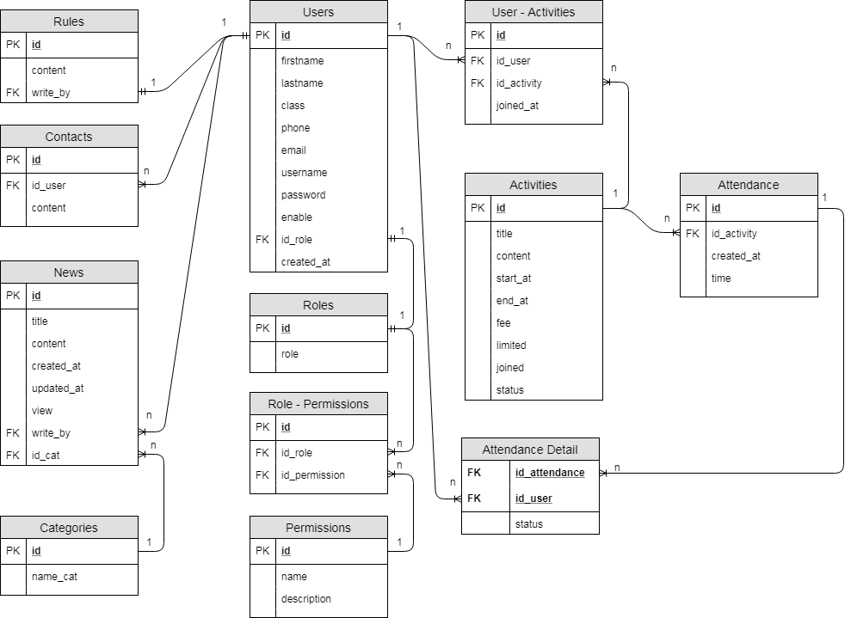Hình 2.5: Sơ đồ cơ sở dữ liệu

#### **Mô tả cơ sở dữ liệu**

**Bảng Users**

|  |  |  |
| --- | --- | --- |
| Tên cột | Giá trị | Mô tả |
| ID | Bigint | Mã người dùng |
| Firstname | Varchar(50) | Tên người dùng |
| Lastname | Varchar(50) | Họ người dùng |
| Class | Varchar(10) | Tên lớp |
| Phone | Varchar(20) | Số điện thoại |
| Username | Varchar(100) | Tên tài khoản |
| Password | Varchar(255) | Mật khẩu |
| Enabled | Tinyint(4) | Trạng thái kích hoạt |
| Id_role | Bigint | Mã chức vụ |
| Email | Varchar(100) | Địa chỉ email |
| Created_at | Datetime | Ngày khởi tạo |

Bảng 2.19: Bảng dữ liệu tài khoản

**Bảng Rules**

|  |  |  |
| --- | --- | --- |
| Tên cột | Giá trị | Mô tả |
| ID | Bigint | Mã nội quy |
| Content | Text | Nội dung |
| Write_by | Bigint | Mã người viết |

Bảng 2.20: Bảng dữ liệu nội quy

**Bảng Contacts**

|  |  |  |
| --- | --- | --- |
| Tên cột | Giá trị | Mô tả |
| ID | Bigint | Mã ý kiến |
| Content | Text | Nội dung |
| Id_user | Bigint | Mã người dùng |

Bảng 2.21: Bảng dữ liệu ý kiến, đóng góp

**Bảng Categories**

|  |  |  |
| --- | --- | --- |
| Tên cột | Giá trị | Mô tả |
| ID | Bigint | Mã nội quy |
| Name_cat | Varchar(255) | Tên thể loại |

Bảng 2.22: Bảng dữ liệu thể loại tin

**Bảng News**

|  |  |  |
| --- | --- | --- |
| Tên cột | Giá trị | Mô tả |
| ID | Bigint | Mã tin tức |
| Title | Varchar(255) | Tiêu đề |
| Content | Text | Nội dung tin tức |
| Created_at | Datetime | Ngày viết |
| Updated_at | Datetime | Ngày cập nhập |
| View | Int | Lượt xem |
| Id_cat | Bigint | Mã thể loại |
| Write_by | Bigint | Mã người viết |

Bảng 2.23: Bảng dữ liệu tin tức

**Bảng Roles**

|  |  |  |
| --- | --- | --- |
| Tên cột | Giá trị | Mô tả |
| ID | Bigint | Mã chức vụ |
| Role | Varchar(50) | Tên chức vụ |

Bảng 2.24: Bảng dữ liệu chứ vụ

**Bảng Permissions**

|  |  |  |
| --- | --- | --- |
| Tên cột | Giá trị | Mô tả |
| ID | Bigint | Mã quyền truy cập |
| Name | Varchar(255) | Tên quyền truy cập |
| Description | Varchar(255) | Mô tả |

Bảng 2.25: Bảng dữ liệu quyền truy cập

**Bảng Role – Permissions**

|  |  |  |
| --- | --- | --- |
| Tên cột | Giá trị | Mô tả |
| ID | Bigint | STT |
| Id_role | Bigint | Mã chức vụ |
| Id_permission | Bigint | Mã quyền truy cập |

Bảng 2.26: Bảng dữ liệu quyền truy cập của chức vụ

**Bảng Activities**

|  |  |  |
| --- | --- | --- |
| Tên cột | Giá trị | Mô tả |
| ID | Bigint | Mã hoạt động |
| Title | Varchar(255) | Tiêu đề |
| Content | Text | Nội dung |
| Start_at | Date | Ngày bắt đầu đăng ký |
| End_at | Date | Ngày kết thúc đăng ký |
| Fee | Float | Phí tham gia |
| Limited | Int | Số lượng giới hạn |
| Joined | Int | Số lượng đã tham gia |
| Status | Int | Trạng thái hoạt động |

Bảng 2.27: Bảng dữ liệu hoạt động

**Bảng User - Activities**

|  |  |  |
| --- | --- | --- |
| Tên cột | Giá trị | Mô tả |
| ID | Bigint | STT |
| Id_user | Bigint | Mã thành viên |
| Id_activity | Bigint | Mã hoạt động |
| Joined_at | Datetime | Ngày tham gia |

Bảng 2.28: Bảng dữ liệu tham gia hoạt động

**Bảng Attendance**

|  |  |  |
| --- | --- | --- |
| Tên cột | Giá trị | Mô tả |
| ID | Bigint | STT |
| Id_activity | Bigint | Mã hoạt động |
| Created_at | Datetime | Ngày điểm danh |
| Times | Int | Lần điểm danh |

Bảng 2.29: Bảng dữ liệu điểm danh

**Bảng Attendance Details**

|  |  |  |
| --- | --- | --- |
| Tên cột | Giá trị | Mô tả |
| Id_attendance | Bigint | Mã điểm danh |
| Id_user | Bigint | Mã thành viên |
| Status | int | Trạng thái điểm danh |

Bảng 2.30: Bảng dữ liệu chi tiết điểm danh

### **Sơ đồ lớp**

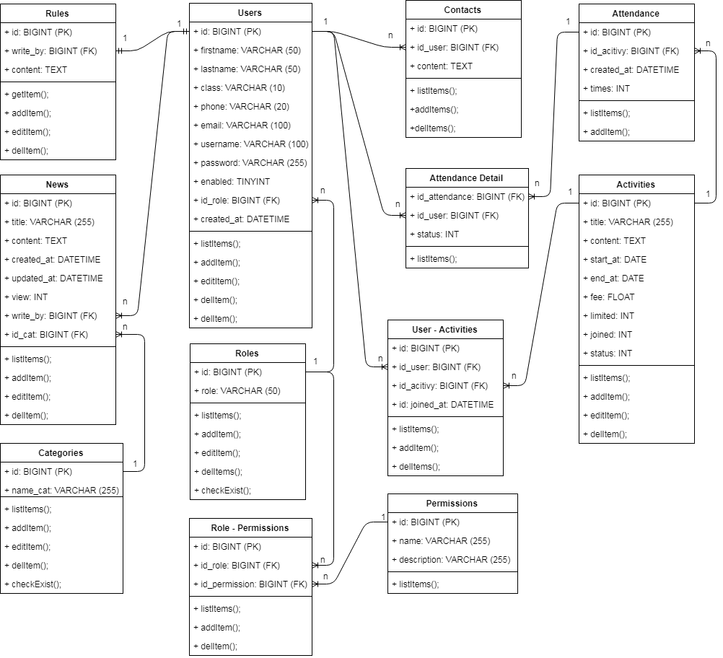Hình 2.6: Sơ đồ lớp

### **Sơ đồ tuần tự**

Mỗi chức năng của hệ thống được thể hiện qua sơ đồ tuần tự. Sau đây là sơ đồ tuần tự đại diện cho một số chức năng cơ bản của hệ thống. Những chức năng khác có luồng đi tương tự.

**Sơ đồ tuần tự đăng ký**

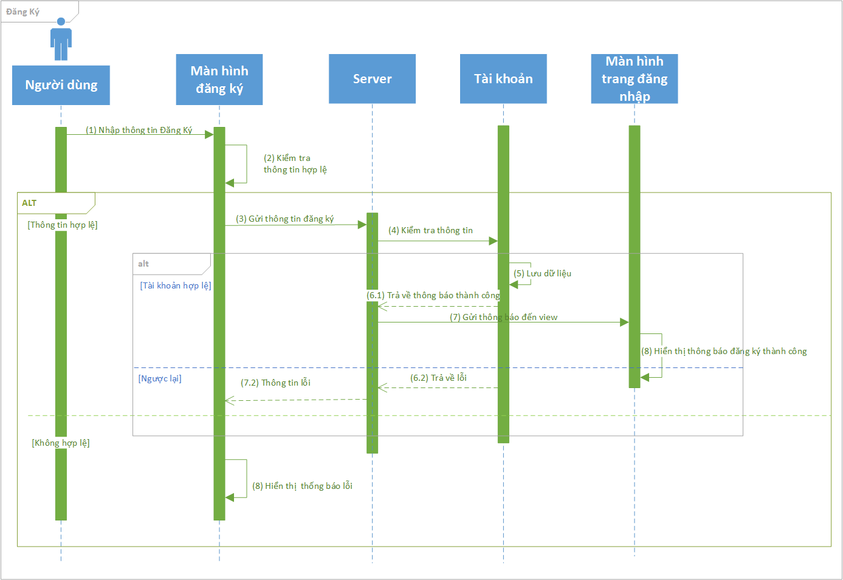Hình 2.7: Sơ đồ tuần tự đăng ký

**Sơ đồ tuần tự đăng nhập**

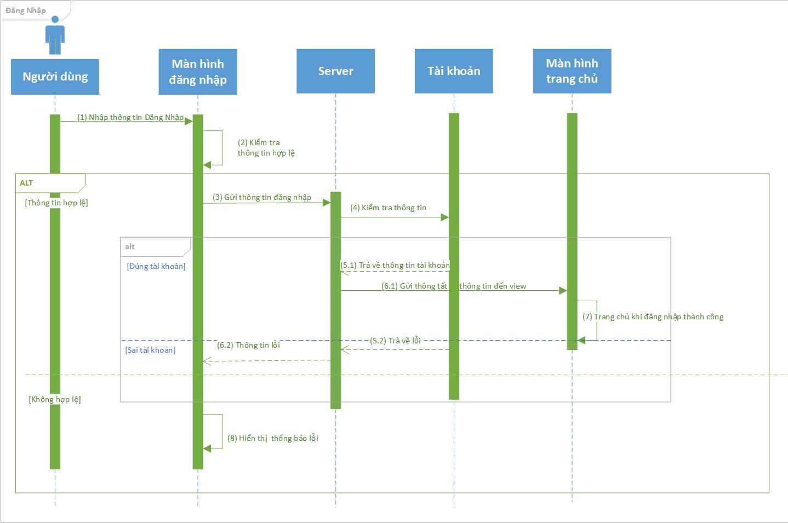Hình 2.8: Sơ đồ tuần tự đăng nhập

**Sơ đồ tuần tự quản lý thông tin cá nhân**

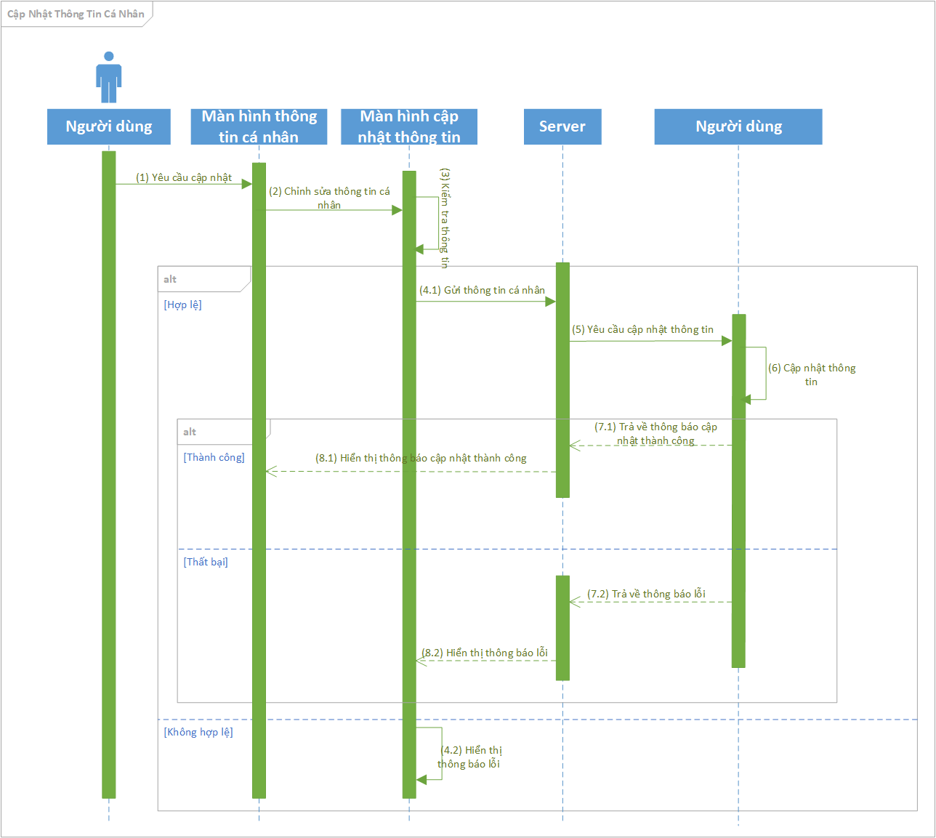Hình 2.9: Sơ đồ tuần tự quản lý thông tin cá nhân

**Sơ đồ tuần tự xem tin tức**

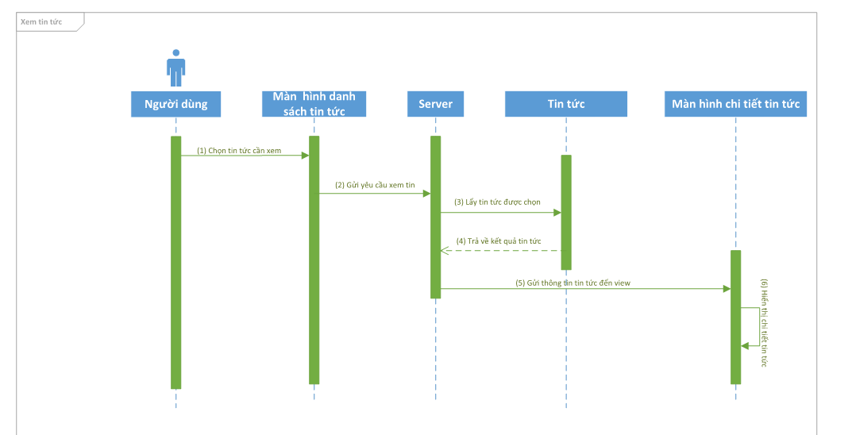

Hình 2.10: Sơ đồ tuần tự xem tin tức

**Sơ đồ tuần tự tim kiếm tin tức**

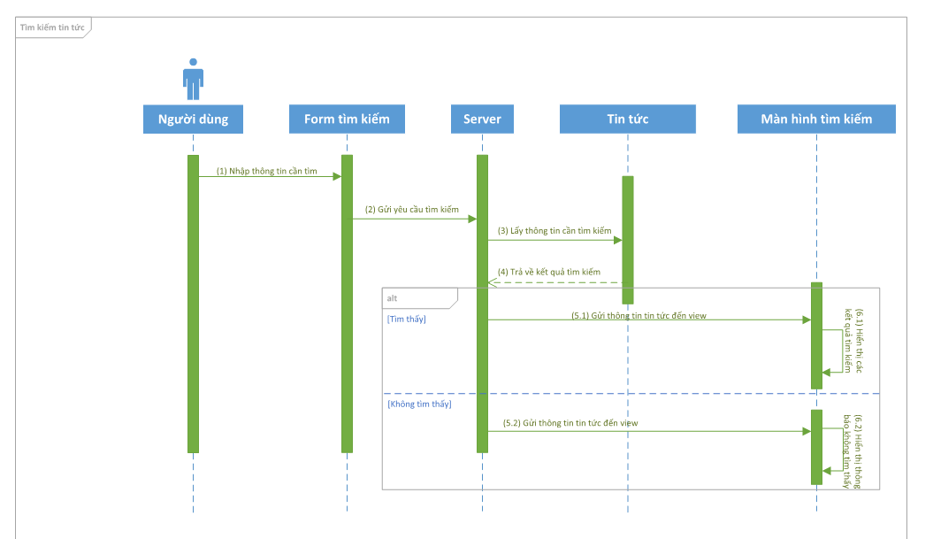

Hình 2.11: Sơ đồ tuần tự tìm kiếm tin tức

**Sơ đồ tuần tự đăng ký tham gia hoạt động**

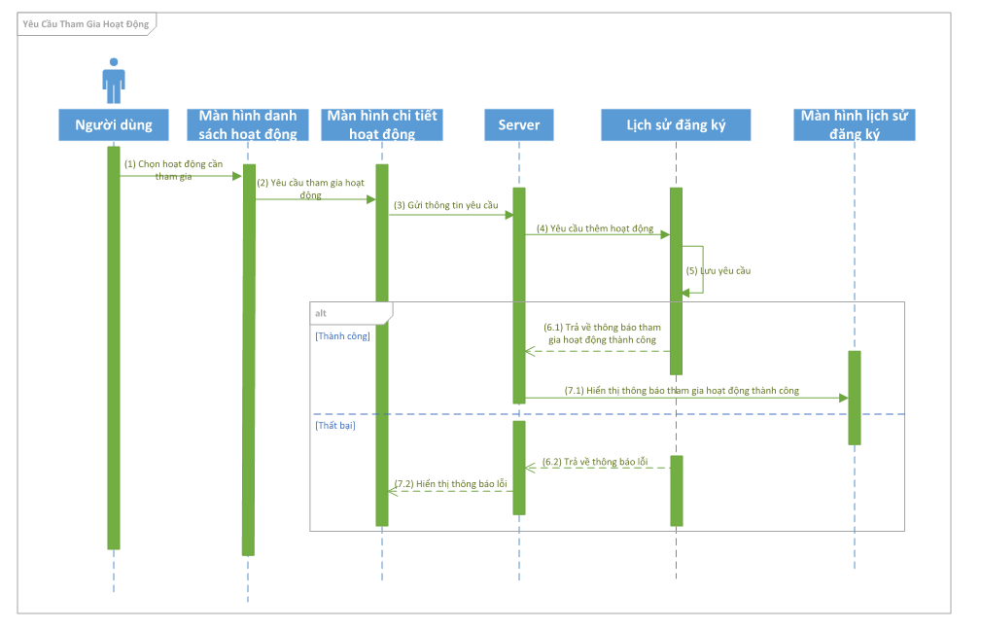

Hình 2.12: Sơ đồ tuần tự đăng ký tham gia hoạt động

**Sơ đồ tuần tự thêm hoạt động**

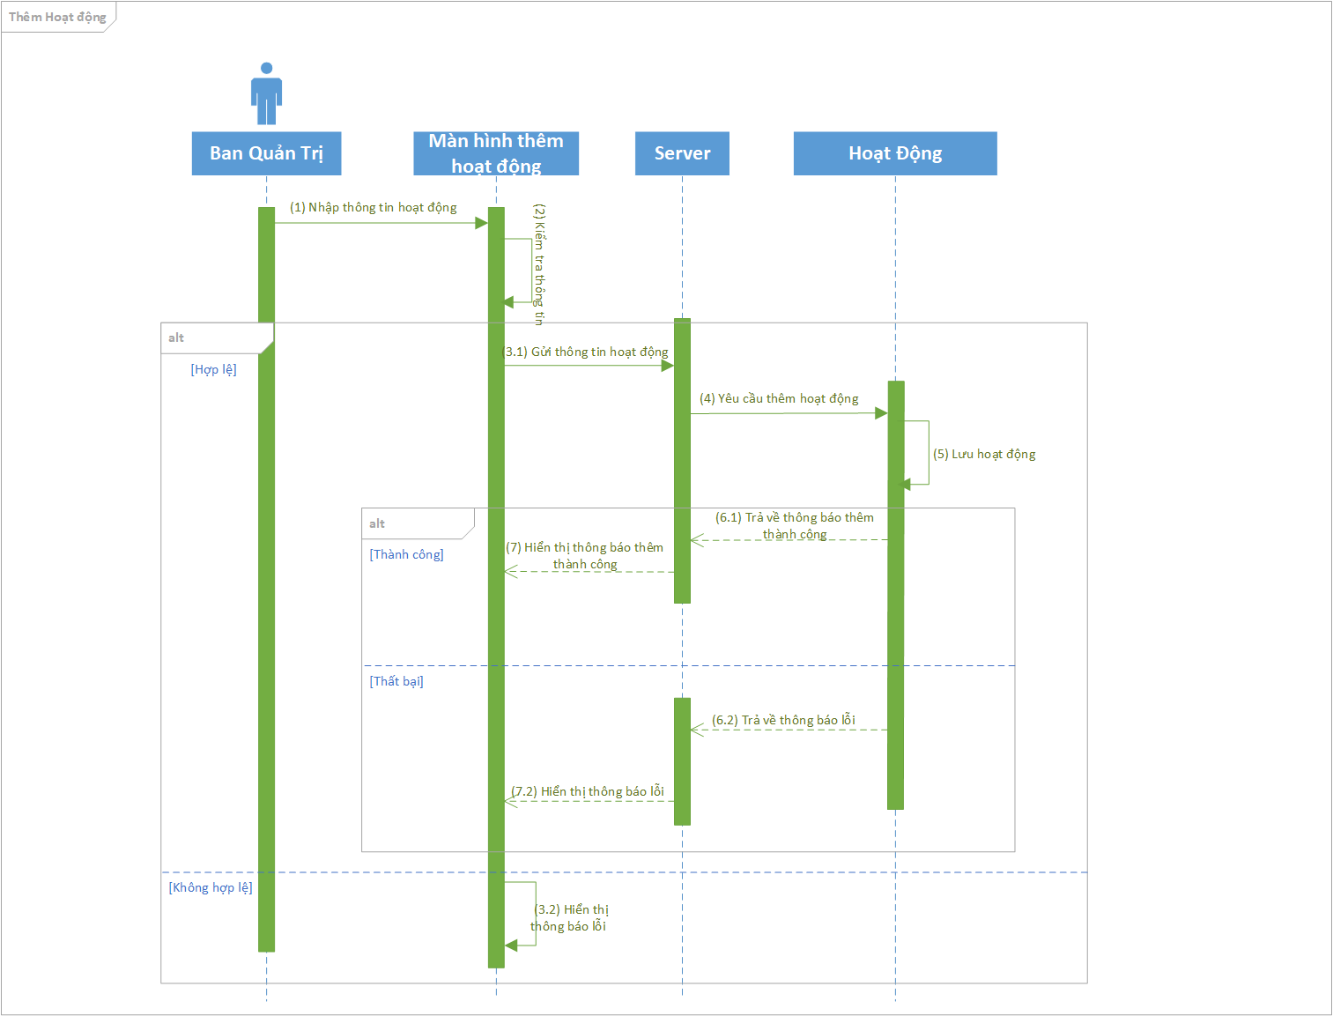

Hình 2.13: Sơ đồ tuần tự thêm hoạt động

**Sơ đồ tuần tự cập nhập hoạt động**

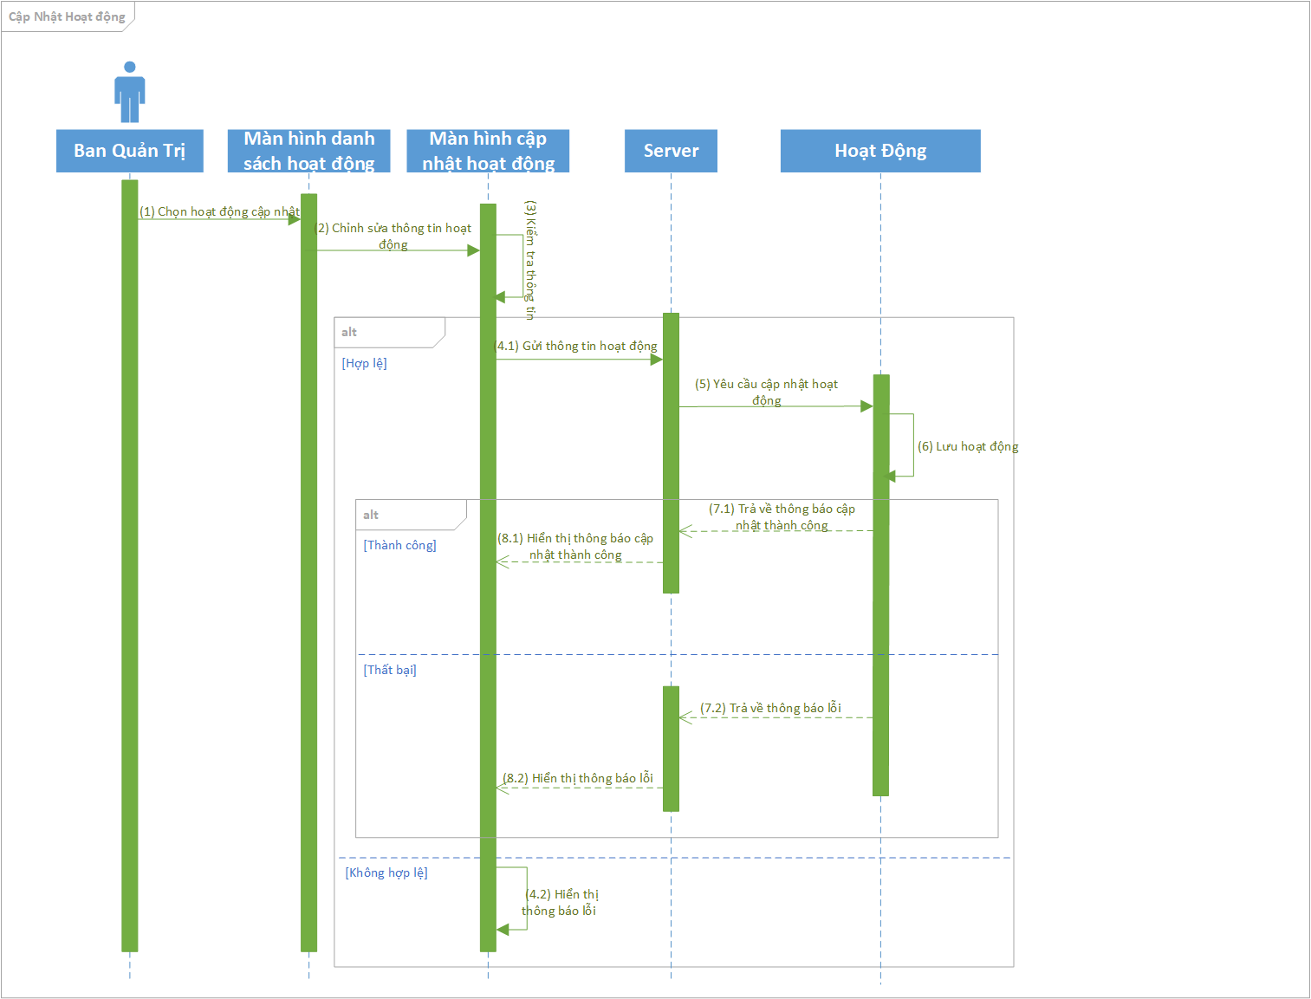

Hình 2.14: Sơ đồ tuần tự cập nhập hoạt động

**Sơ đồ tuần tự xóa hoạt động**

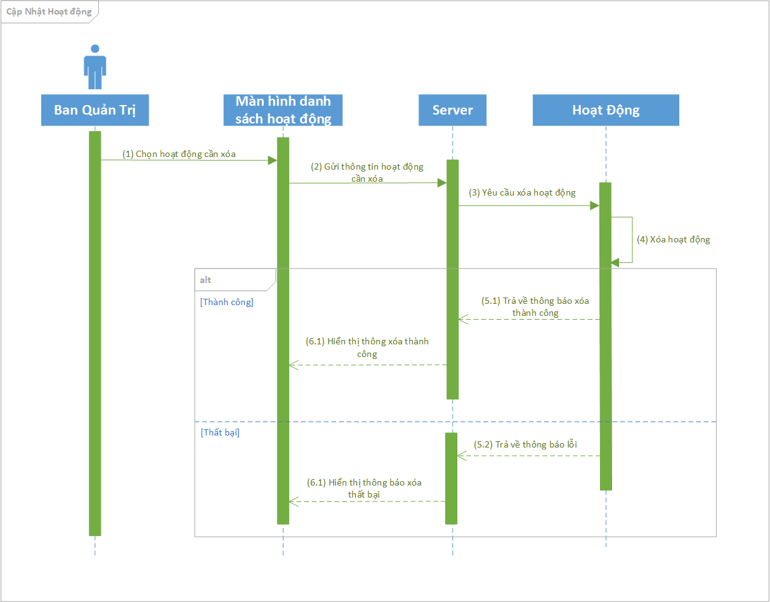

Hình 2.15: Sơ đồ tuần tự xóa hoạt động

**Sơ đồ tuần tự gửi ý kiến đóng góp**

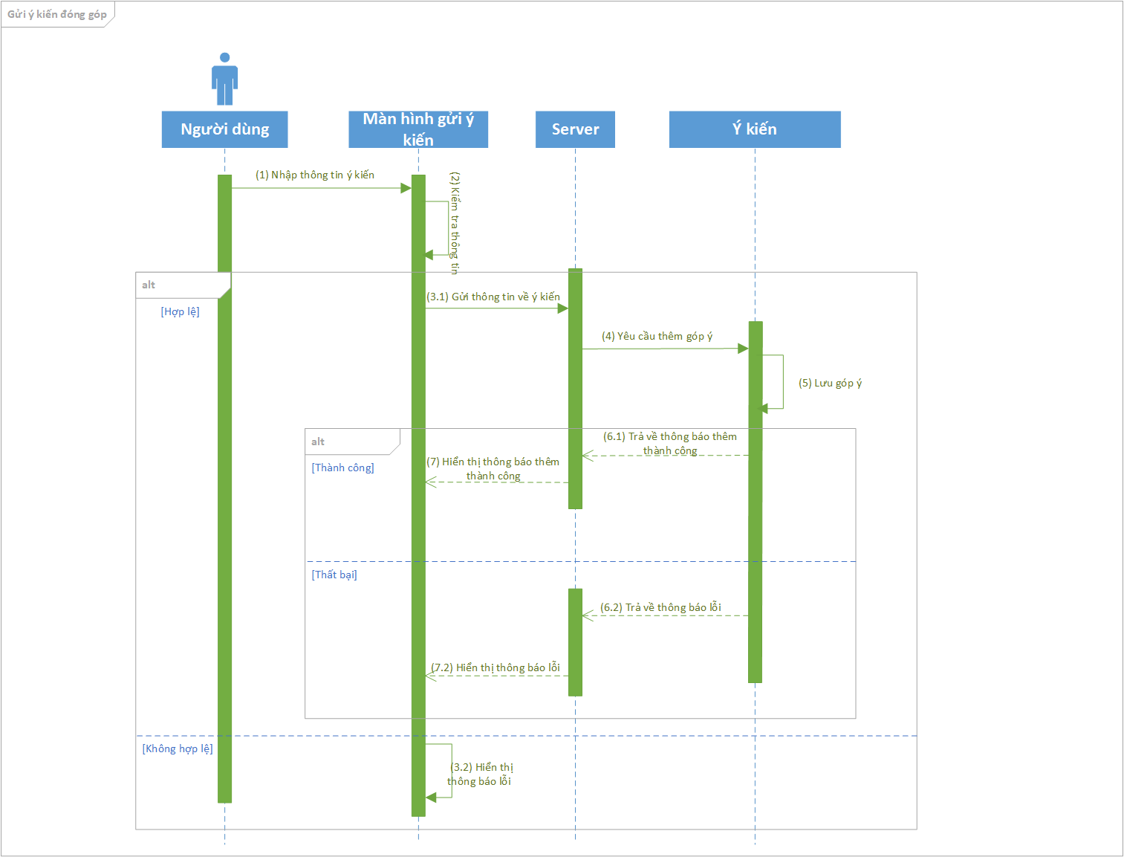

Hình 2.16: Sơ đồ tuần tự gửi ý kiến đóng góp

## **Kết chương**

Để xây dựng và phát triển hệ thống thì việc phân tích và thiết kế hệ thống là điều tất yếu. Trên đây là phân tích thiết kế hệ thống hướng đối tượng đi từ đối tượng đến các chức năng cụ thể.

Các công việc phân tích và thiết kế hệ thống:

* Đặc tả yêu cầu hệ thống, liệt kê các chức năng cơ bản
* Thiết kế sơ đồ use case, phân tích từng chức năng cụ thể
* Thiết kế sơ đồ lớp, phân tích cấu trúc và quan hệ giữa các thành phần tạo nên hệ thống
* Thiết kế sơ đồ tuần tự, phân tích luồng đi của từng chức năng.

# THỬ NGHIỆM VÀ ĐÁNH GIÁ

## **Kết quả thực tiễn**

## **Về đề tài**

Đề tài hỗ trợ cho thành viên câu lạc bộ cũng như ban quản lý câu lạc bô tin học về tìm kiếm thông tin, tham gia các hoạt động, quản lý mọi hoạt động một cách hiệu quả. Kết quả đạt được như sau:

- Một trang web hiển thị đầy đủ thông tin hoạt động của câu lạc bộ tin học.

- Thành viên có thể linh hoạt hơn trong việc tham gia các hoạt động của câu lạc bộ.

- Tìm kiếm thông tin tin tức, sự kiện một cách dễ dàng.

- Ban quản lý câu lạc bộ có thể tiếp thu được nhiều ý kiến từ thành viên.

## **Về kiến thức**

- Nâng cao khả năng lập trình, củng cố kiến thức Java và Spring Framewok.

- Kỹ năng phân tích, thiết kế hướng đối tượng cũng như kỹ năng nghiên cứu tài được cải thiện đáng kể.

## **Một số hình ảnh thử nghiệm**

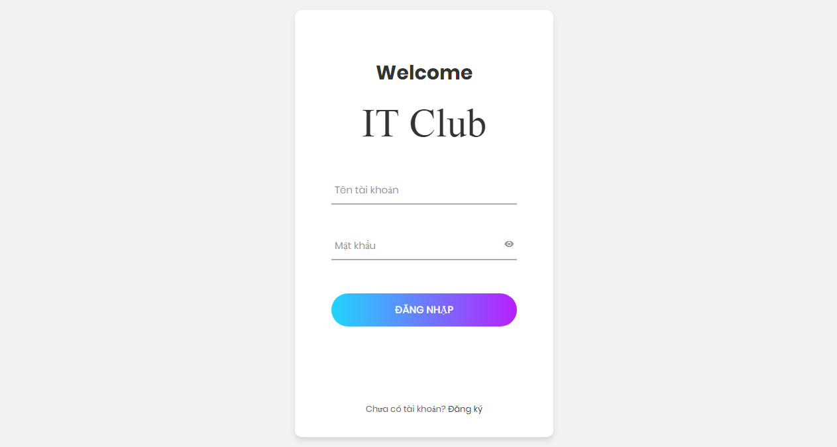Hình 3.1: Trang đăng nhập

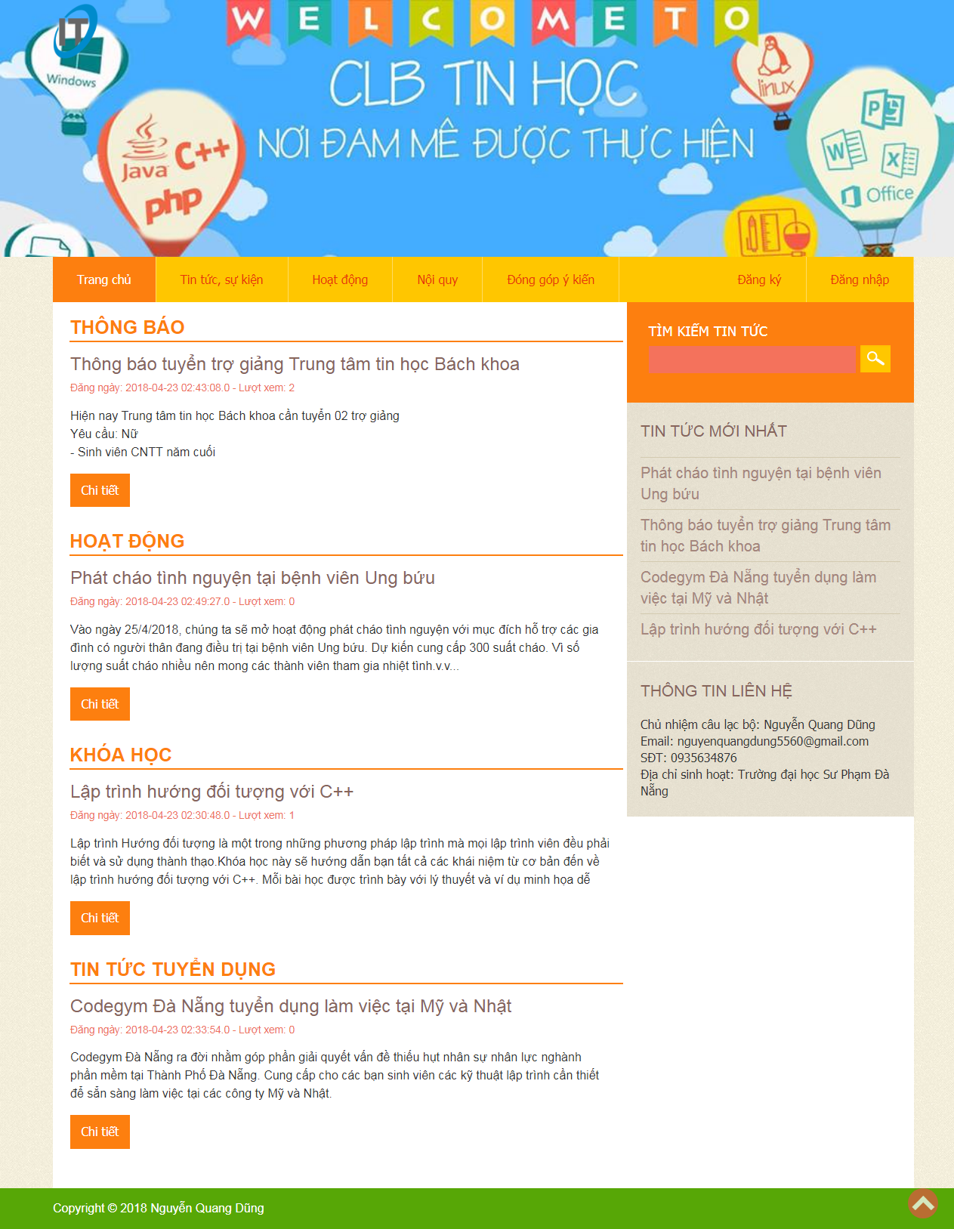Hình 3.2: Trang chủ

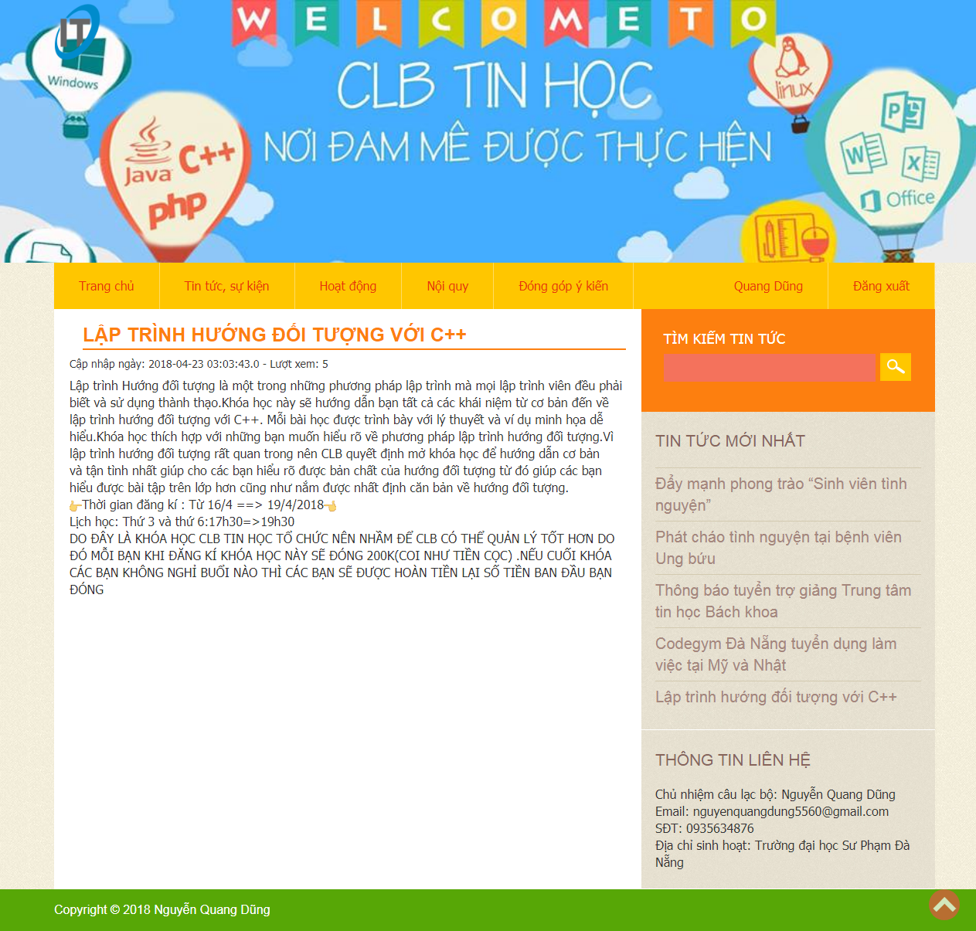Hình 3.3: Chi tiết tin tức

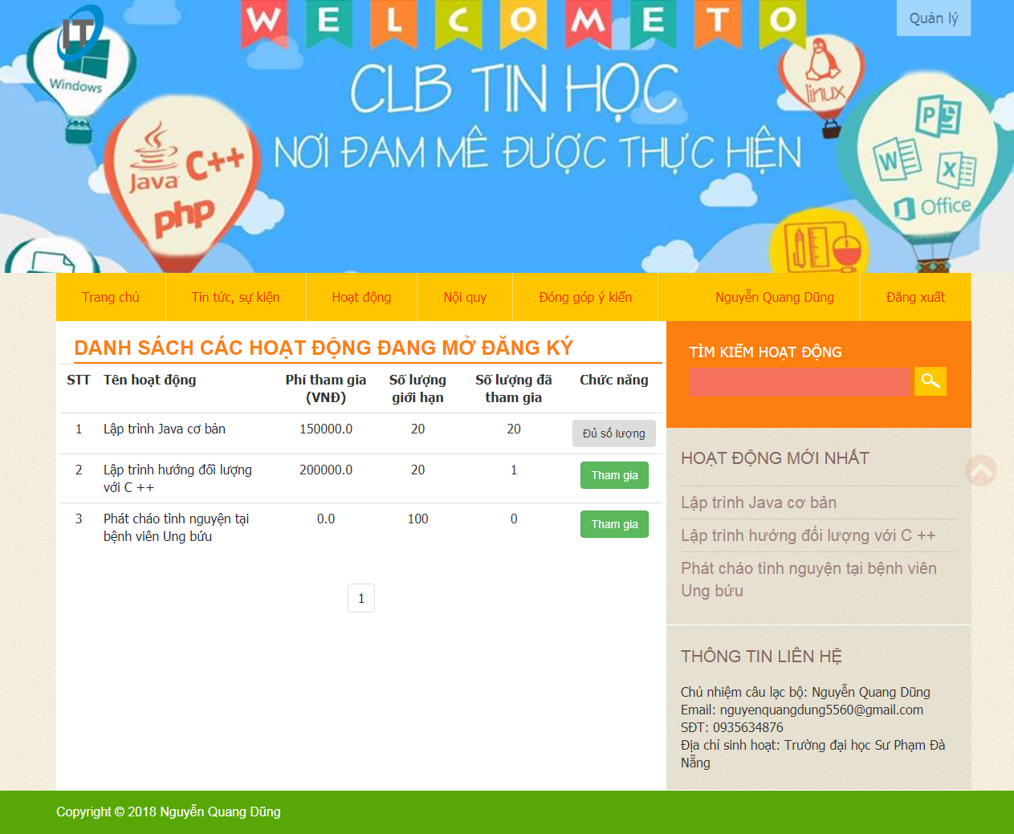Hình 3.4: Danh sách hoạt động

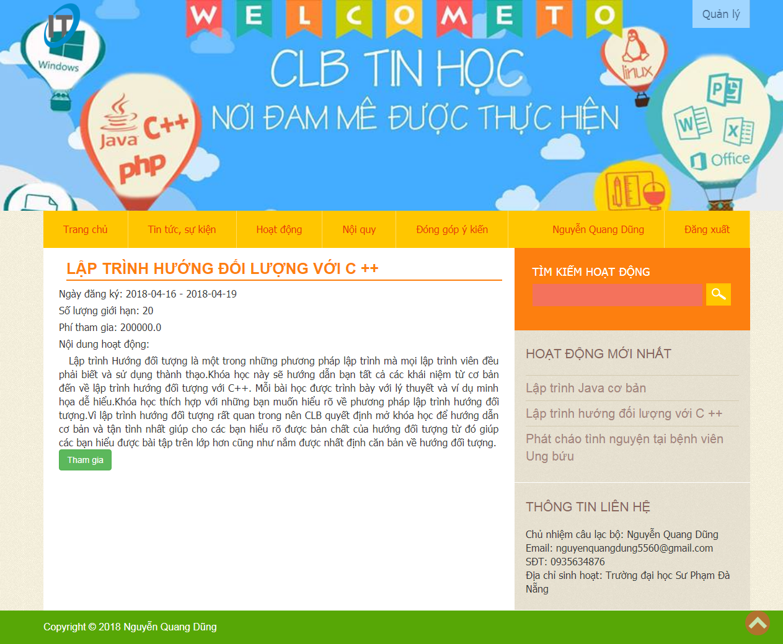 Hình 3.5: Chi tiết hoạt động

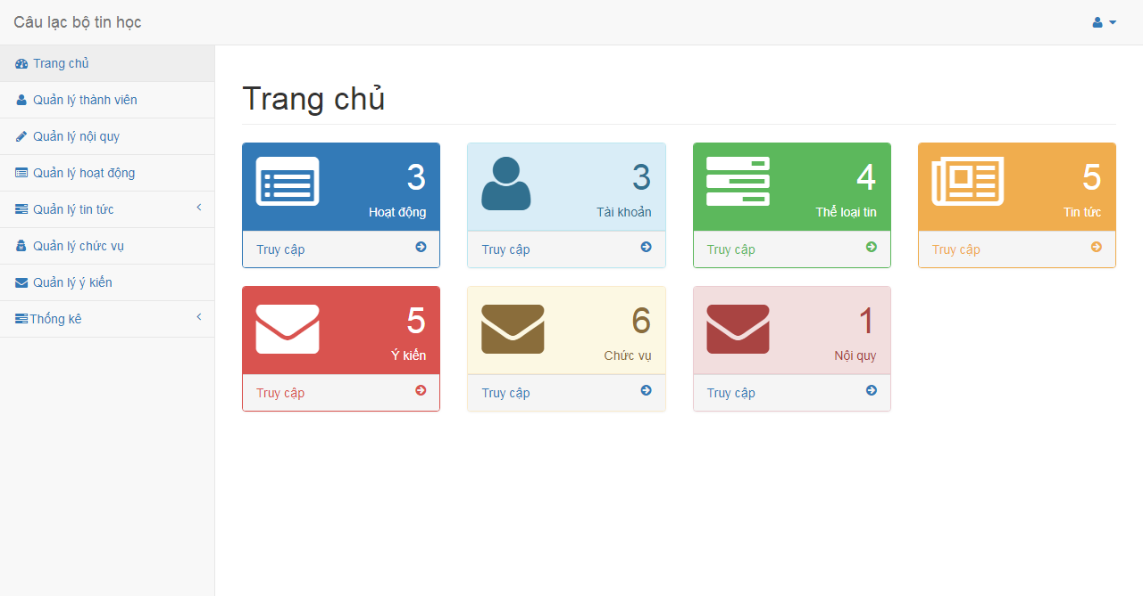Hình 3.6: Trang quản lý

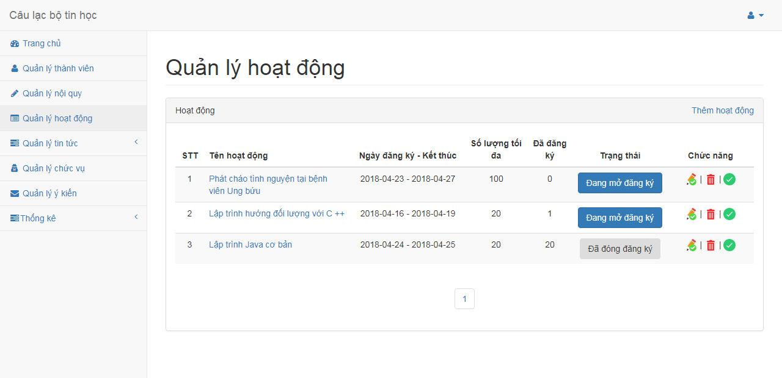Hình 3.7: Trang quản lý hoạt động

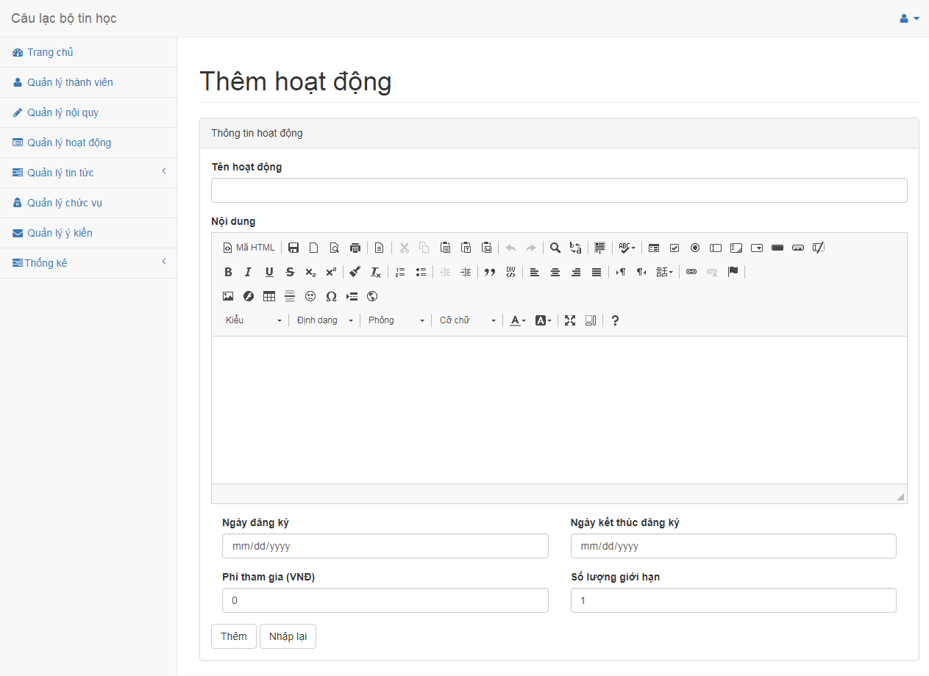Hình 3.8: Trang quản lý hoạt động

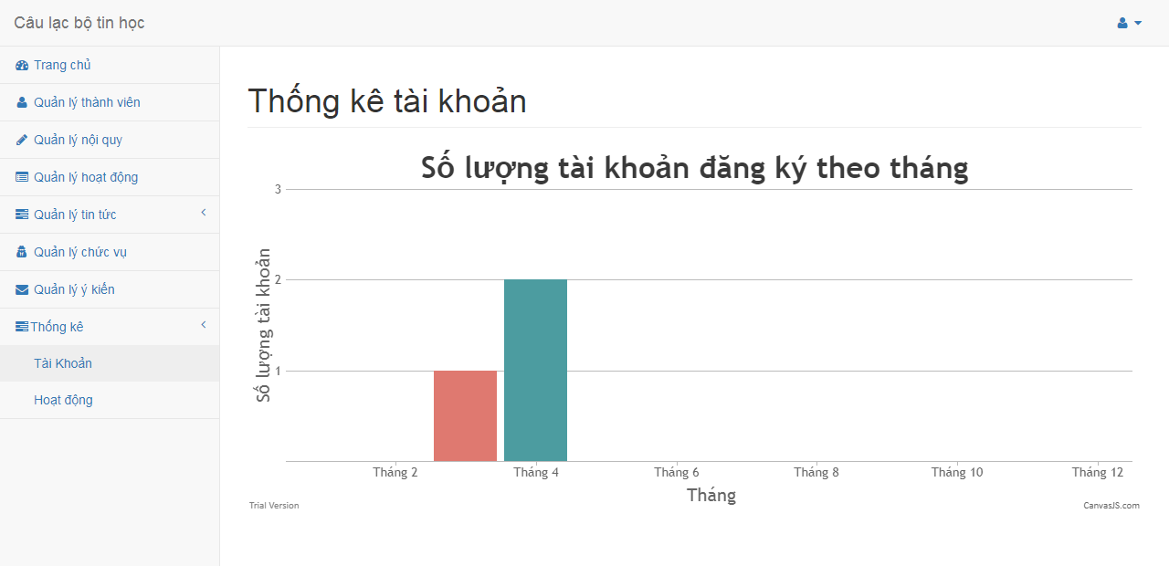Hình 3.9: Trang thống kê tài khoản

## **Kết chương**

Hệ thống quản lý hoạt động câu lạc bộ tin học cũng đã dần hoàn thiện và được đưa vào thử nghiệm, đánh giá. Việc thử nghiệm đã đánh giá mức độ làm việc của các chức năng hệ thống đem lại kết quả thực tiễn, cho thấy mặt tích cực và mặt hạn chế của hệ thống.

# KẾT LUẬN VÀ HƯỚNG PHÁT TRIỂN

## **Kết luận**

Sau khoảng thời gian thực hiện đồ án, với sự nổ lực của bản thân và sự hướng dẫn của thầy Nguyễn Hoàng Hải, đồ án đã hoàn thành và đáp ứng được các yêu cầu đặt ra. Kết quả đạt được:

**Tích cực**

Sử dụng kiến thức đã học để áp dụng vào việc lập kế hoạch, triển khai và phát triển hệ thống.

Kỹ năng tự học, tự nghiên cứu, kỹ năng tiếng anh được cải thiện đáng kể.

Học hỏi được nhiều kinh nghiệm trong việc phát triển website.

**Hạn chế**

Kiến thức, kinh nghiệm lập trình còn yếu, sản phẩm còn đơn giản, chưa xử lý logic nhiều.

## **Hướng phát triển**

Cải thiện giao diện dễ dùng và thân thiện hơn.

Thêm chức năng xuất file excel.

Thêm chức năng đăng video bài giảng và tải tài liệu.

# TÀI LIỆU THAM KHẢO

**Tiếng Anh**

1. HTML and CSS, truy cập ngày 10 tháng 12 năm 2017, <https://www.w3schools.com>
2. Jquery, truy cập ngày 4 tháng 1 năm 2018, <https://jquery.com>
3. Spring Framework, truy cập ngày 15 tháng 2 năm 2017, <https://docs.spring.io/spring/docs/4.3.16.RELEASE/spring-framework-reference/htmlsingle/>
4. Joel Murach, Micheal Urban (2015), Murach’s beginning Java with Eclipse

**Tiếng Việt**

1. Hệ quản trị cơ sở dữ liệu MySQL, truy cập ngày 20 tháng 1 năm 2018, <https://kungfuphp.com/mysql/gioi-thieu-ve-he-quan-tri-co-so-du-lieu-mysql.html>
2. HTML, truy cập ngày 10 tháng 12 năm 2017, <https://vi.wikipedia.org/wiki/HTML>
3. Java cơ bản, truy cập ngày 23 tháng 1 năm 2017, http://vietjack.com/java/

# PHỤ LỤC

Bảng khảo sát cho đề tài trang quản lý hoạt động câu lạc bộ tin học Trường Đại học Sư phạm Đà Nẵng.

Đề tài thực hiện khảo sát trên 20 phiếu ý kiến, cụ thể như sau:

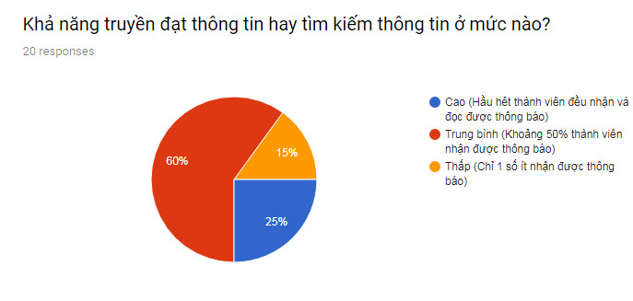

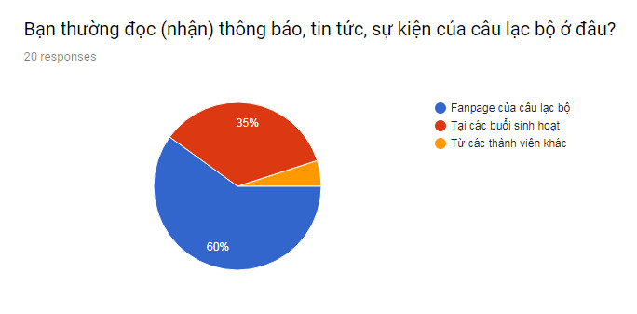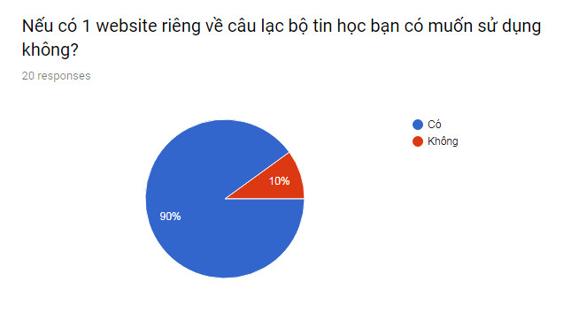

Những chức năng bạn mong muốn có ở website?

+ Đăng ký tham gia hoạt động trực tuyến

+ Cho phép điểm danh trực tuyến

+ Có thể tải tài liệu hướng dẫn

+ Hiện thị lịch tham gia hoạt động

+ Tìm kiếm thông tin tin tức dễ dàng

**NHẬN XÉT CỦA GIẢNG VIÊN HƯỚNG DẪN**

*Đà Nẵng, ngày tháng năm 2018.*

***Giảng viên hướng dẫn***

**TS. Nguyễn Hoàng Hải**

**NHẬN XÉT CỦA HỘI ĐỒNG PHẢN BIỆN**

*Đà Nẵng, ngày tháng năm 2018.*

***Hội đồng phản biện***